МИНИСТЕРСТВО ОБРАЗОВАНИЯ РОССИЙСКОЙ ФЕДЕРАЦИИ

ГОСУДАРСТВЕННОЕ ОБРАЗОВАТЕЛЬНОЕ УЧРЕЖДЕНИЕ

ВЫСШЕГО ПРОФЕССИОНАЛЬНОГО ОБРАЗОВАНИЯ

"ТЮМЕНСКИЙ ГОСУДАРСТВЕННЫЙ НЕФТЕГАЗОВЫЙ УНИВЕРСИТЕТ"

ФИЛИАЛ В Г. НЕФТЕЮГАНСКЕ

КАФЕДРА РАЗРАБОТКИ И ЭКСПЛУАТАЦИИ НЕФТЯНЫХ И ГАЗОВЫХ МЕСТОРОЖДЕНИЙ

КУРСОВОЙ ПРОЕКТ

НА ТЕМУ:

ГИДРОДИНАМИЧЕСКИЕ МЕТОДЫ ИССЛЕДОВАНИЯ СКВАЖИН НА ПРИОБСКОМ МЕСТОРОЖДЕНИИ

Студент

Руководитель Филин В.В.

2008

Содержание

Введение

1. Общая часть

1.1 Географо-экономические сведения о районе работ

2. Геологическая часть

2.1 Геологическое строение месторождения и залежей

2.1.1 Литостратиграфический разрез

2.2 Нефтеносность

3. Техническая часть

3.1 Испытание и опробование пластов в процессе бурения скважин

4. Технологическая часть

4.1 Анализ результатов гидродинамических исследований скважин и пластов, характеристика их продуктивности и режимов

4.1.1 Анализ методов обработки материалов исследований, применявшихся в актах испытаний скважин

4.2 Технология исследований добывающих скважин

4.2.1 Анализ методов обработки материалов исследований добывающих скважин

4.3 Оценка изменения фильтрационных параметров пластов по площади

4.4 Гидродинамические исследования скважин при забойном давлении ниже давления насыщения

4.5 Оценка состояния призабойной зоны скважин по данным гидродинамических исследований

5. Экономическая часть

5.1 Определение стоимости проведения гидродинамического исследования

5.2 План работ на скважине № 1002 Приобской площади в интервале 2558 - 2570 м

6. Охрана окружающей среды и недр

6.1 Характеристика месторождения как источника загрязнения окружающей среды

6.1.1 Деятельность НГДУ по охране окружающей среды

6.2 Освоение и гидродинамические исследования скважин

7. Специальная часть

Библиография

## Введение

Кривые восстановления (падения) забойных давлений (КВД-КПД) являются одним из известных и распространенных методов гидродинамических исследовании скважин на неустановившихся режимах фильтрации.

Под гидродинамическими исследованиями скважин (ГДИС) понимается система мероприятий, проводимых на скважинах по специальным программам: замер с помощью глубинных приборов ряда величин (изменения забойных давлений, дебитов, температур во времени и др., относящихся к продуктивным нефтегазовым пластам), последующая обработка замеряемых данных, анализ и интерпретация полученной информации о продуктивных характеристиках - параметрах пластов и скважин и т д.

За последние годы были разработаны дистанционные высокоточные глубинные электронные манометры с пьезокварцевыми датчиками давления и глубинные комплексы с соответствующим компьютерным обеспечением (так называемые электронные манометры второго поколения) Применение таких манометров и комплексов позволяет использовать при анализе новые процедуры, резко улучшающие качество интерпретации фактических данных и количественно определяемых параметров продуктивных пластов. Особо остро стоят эти вопросы при разработке сложно построенных месторождений, при бурении, эксплуатации и исследовании горизонтальных скважин.

В общем комплексе проблем разработки месторождений углеводородов важное место занимает начальная и текущая информация о параметрах пласта - сведения о продуктивных пластах, их строении и коллекторных свойствах, насыщающих флюидах, геолого-промысловых условиях, добывных возможностях скважин и др. Объем такой информации о параметрах пласта весьма обширен.

Источниками сведений о параметрах пласта служат как прямые, так и косвенные методы, основанные на интерпретации результатов исследований скважин геолого-геофизических исследований, лабораторных изучений образцов породы (кернов, шлама) и проб пластовых флюидов при различных термобарических условиях (исследования РVТ, изучаемой физикой пласта), данных бурения скважин и специального моделирования процессов фильтрации ГДИС.

Обработка и интерпретация результатов ГДИС связана с решением прямых и обратных задач подземной гидромеханики. Учитывая, что обратные задачи подземной гидромеханики не всегда имеют единственные решения, существенно отметить комплексный характер интерпретации данных ГДИС с широким использованием геолого-геофизических данных и результатов лабораторных исследований РVT.

Гидродинамические исследования скважин направлены на решение следующих задач:

измерение дебитов (приемистости) скважин и определение природы флюидов и их физических свойств;

измерение и регистрация во времени забойных и пластовых давлений, температур, скоростей потоков и плотности флюидов с помощью глубинных приборов (датчиков) и комплексов;

определение (оценка) МПФС и параметров пластов - гидропроводности в призабойной и удаленных зонах пласта, скин-фактора, коэффициентов продуктивности (фильтрационных сопротивлений) скважин; пространственного распределения коллекторов, типа пласта коллектора (его деформационных свойств), положения экранов, сбросов и границ (зон пласта), взаимодействия скважин; распределения давления в пласте, типов фильтрационных потоков и законов фильтрации в пласте и других параметров - по результатам обработки и интерпретации данных измерений и регистрации давлений и дебитов различными типами и видами ГДИС,

оценка полученных результатов, т.е. проверка на адекватной МПФС, и исходных замеренных данных.

## 1. Общая часть

## 1.1 Географо-экономические сведения о районе работ

Приобское месторождение расположено в Ханты-Мансийском районе Ханты-Мансийского автономного округа Тюменской области. В географическом отношении месторождение находится в центральной части Средне-Обской низменности Западно-Сибирской равнины.

Район работ удален на 65 км к востоку от Ханты-Мансийска, на 100 км к западу от г. Нефтеюганска. В настоящее время район относится к числу наиболее экономически быстро развивающихся в автономном округе. Вблизи района ведется разработка крупных месторождений: Приразломного, расположенного в непосредственной близости, Салымского, расположенного в 20 км на восток от Приобского месторождения и Правдинского, в 57 км на юго-восток от района работ. Абсолютные отметки рельефа составляют 30 - 55 м.

Наиболее крупными населенными пунктами, ближайшими к площади работ, являются города Ханты-Мансийск, Нефтеюганск, Сургут, из более мелких населенных пунктов - поселки Селиярово, Сытомино, Лемпино и др.

В г. Ханты-Мансийске находится объединение "Ханты-мансийскнефтегаз-геология", нефтеразведочные экспедиции которого ведут большой объем нефте- и газопоискового и разведочного бурения на площадях Сургутского, Салымского и др. нефтегазоносных районов Тюменской области.

Разведочное бурение на площади проводилось силами Правдинской и Назымской нефтегазоразведочных экспедиций. База Правдинской НГРЭ находится в пос. Горноправдинске, расположенном на р. Иртыш в 120 км к юго-западу от площади работ. База Назымской НГРЭ находится в г. Ханты-Мансийске.

Площадь работ характеризуется значительной заболоченностью и заозеренностью, создающими трудные условия для передвежения наземного транспорта. Основным средством сообщения являются авиатранспорт и водный транспорт, в зимний период передвижение возможно по зимникам. Разработку месторождения ведет Нефгегазодобывающее управление "Правдинскнефть", базирующееся в пос. Пойковский. Транспортировка нефти идет по нефтепроводу с начала разработки.

Источником временного водоснабжения для буровых установок служат реки, ручьи и озера, но поверхностные воды подвержены сильному загрязнению, требуют дополнительной очистки и не могут использоваться постоянным и надежным источником водоснабжения. Практическую ценность для организации водоснабжения промысловых объектов Приобского нефтяного месторождения представляют подземные воды верхнего гидрогеологического этажа, в котором выделяются следующие горизонты:

1 - водоносный горизонт четвертичных отложений;

2 - водоносный горизонт новомихайловских отложений (надмерзлотный);

3-водоносный горизонт атлымских отложений. Сравнительный анализ водоносных горизонтов показывает, что в качестве основного источника крупного (30-100 тыс. мЗ/сут) централизованного хозяйственно-питьевого водоснабжения в Широтном Приобье, территориально включающего в себя Приобское нефтяное месторождение, может быть принят атлымский водоносный горизонт, как наиболее водообильный, обладающий значительными естественными ресурсами и достаточно высокими фильтрационными свойствами и находящийся в благоприятных условиях естественной защищенности от поверхностного загрязнения.

Для заводнения нефтяных пластов на месторождениях Среднего Приобья широко используются подземные воды апт-сеноманского комплекса, сложенного слоистой толщей слабосцементированных рыхлых песков, песчаников, алевролитов и глин уватской, ханты-мансийской и викуловской свит, хорошо выдержанных по площади, довольно однородных в пределах района.

В районе работ четвертичные отложения озерно-аллювиального, аллювиального и озерно-болотного характера перспективны для выявления месторождений стройматериалов. На Приобском, Салымском и др. месторождениях, вблизи г. Сургута, Нефтеюганска, Ханты-Мансийска, Горноправдинска открыт и разведан ряд месторождений песка, песчано-гравийной смеси, керамзитовых глин. Вблизи района известно несколько месторождений строительного сырья:

Калиновореченское (песчано-гравийной смеси), Черногорское (песков), Локосовское (керамзитовых и кирпичных глин). Известны небольшие месторождения песчано-гравийной смеси: Белоярское I и II, Калиновореченское, а также Лемпинское. В Ханты-Мансийском районе имеются Ханты-Мансийское и Назымское месторождения строительных песков и песчано-гравийной смеси. На самом Приобском месторождении изысканы месторождения песка (в р-не скв. №181) под гидромеханизированную разработку, а также месторождение песка (в р-не скв. №241) под разработку открытым способом.

## 2. Геологическая часть

## 2.1 Геологическое строение месторождения и залежей

## 2.1.1 Литостратиграфический разрез

Геологический разрез Приобского месторождения сложен мощной толщей (более 3000м) терригенных отложений осадочного чехла мезо-кайнозойского возраста, залегающих на породах доюрского комплекса, представленных корой выветривания.

Доюрские образования (Рz)

В разрезе доюрской толщи выделяется два структурных этажа. Нижний, приуроченный к консолидированной коре, представлен сильно дислоцированными графит порфиритами, гравелитами и метаморфизованными известняками. Верхний этаж, выделяемый как промежуточный комплекс, составляют менее дислоцированные эффузивно-осадочные отложения пермо-триасового возраста толщиной до 650м.

Юрская система (J)

Юрская система представлена всеми тремя отделами: нижним, средним и верхним.

В ее составе выделяются тюменская (J1 +2), абалакская и баженовская свиты (J3).

Отложения тюменской свиты залегают в основании осадочного чехла с угловым и стратиграфическим несогласием и представлены комплексом терригенных пород глинисто-песчано-алевролитового состава.

Толщина отложений тюменской свиты изменяется от 40 до 450 м. В пределах месторождения они вскрыты на глубинах 2806-2973 м. Отложения тюменской свиты согласно перекрываются верхнеюрскими отложениями абалакской и баженовской свит. Абалакская свита сложена темно-серыми до черного цвета, участками известковистыми, глауконитовыми аргиллитами с прослоями алевролитов в верхней части разреза. Толщина свиты колеблется от 17 до 32 м.

Отложения баженовской свиты представлены темно-серыми, почти черными, битуминозными аргиллитами с прослоями слабоалевритистых аргиллитов и органогенно-глинисто-карбонатных пород. Толщина свиты составляет 26-38 м. Меловая система (К)

Отложения меловой системы развиты повсеместно, представлены верхним и нижним отделами. Общая толщина свиты изменяется с запада на восток от 35 до 415 м

Палеогеновая система (Р)

Палеогеновая система включает в себя породы талицкой, люлинворской, тавдинской, атлымской, новомихайловской и туртасской свит. Первые три представлены морскими отложениями, остальные - континентальными.

Четвертичная система (Q)

Присутствует повсеместно и представлена в нижней части чередованием песков, глин, суглинками и супесями, в верхней - болотными и озерными фациями - илами, суглинками и супесями. Общая толщина составляет 70-100 м.

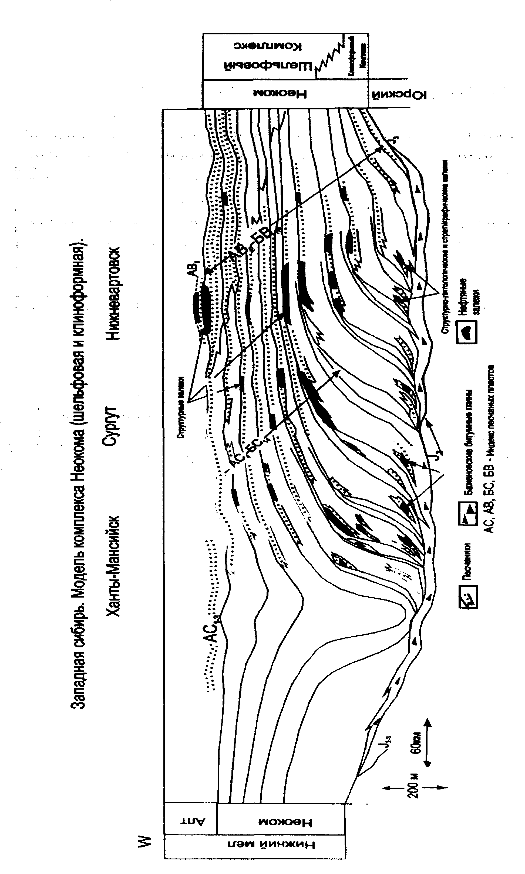

Рисунок 2.1.1 Западная Сибирь. Модель комплекса Неокома (шельфовая платформа)

А - средневзвешенные по площади скорости осадконакопления; Б - площади развития глинистых осадков, связанных с относительно глубоководными фациями; В - общие площади седиментации.

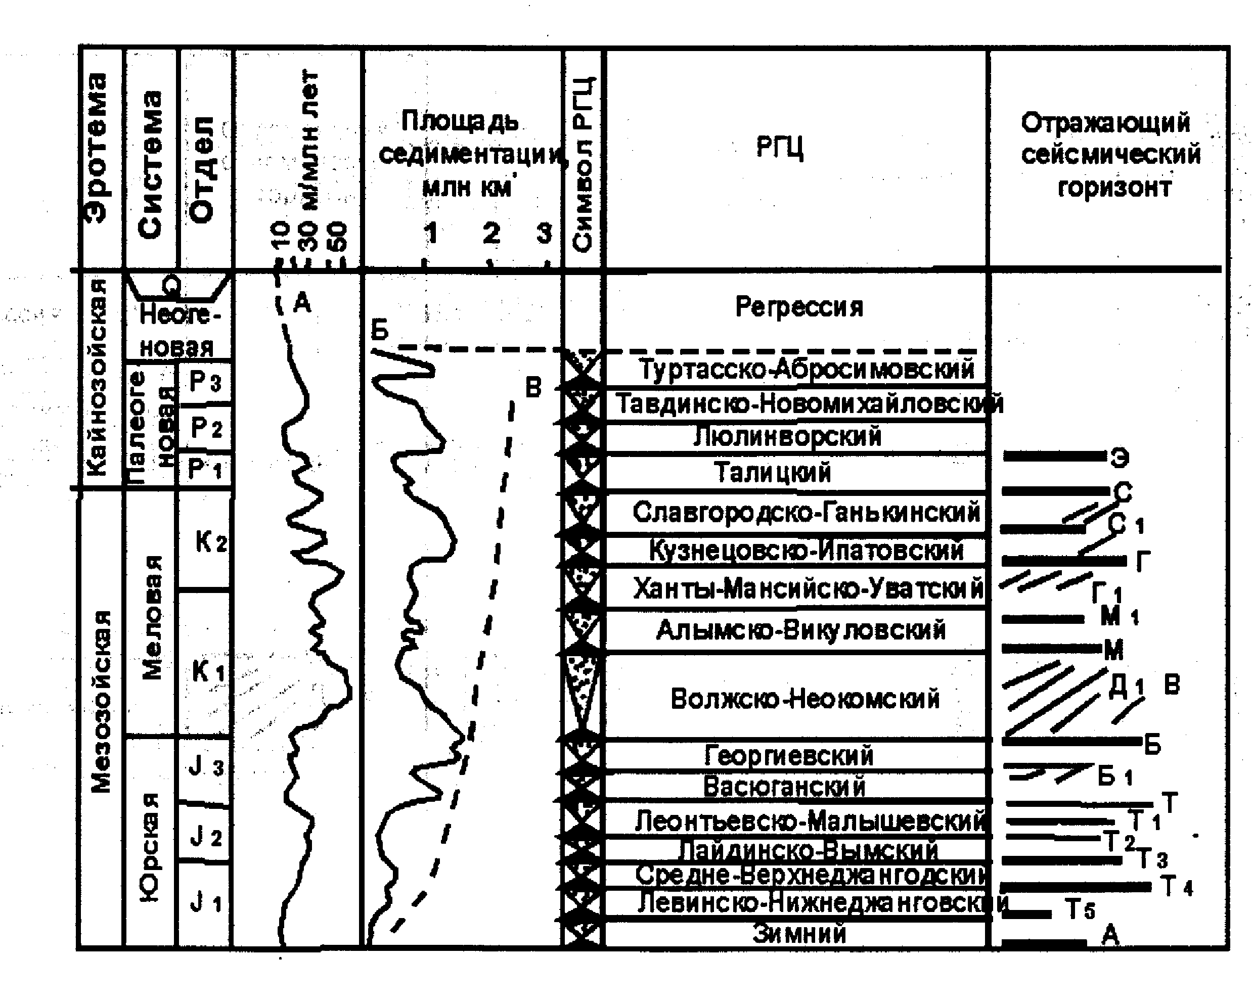

Рисунок 2.1.2 Схема региональной цикличности осадочного чехла Западной Сибири (сейсмогеологический прогноз..., 1992)

## 2.2 Нефтеносность

На Приобском месторождении этаж нефтеносности охватывает значительныепотолщине отложения осадочного чехла от среднеюрского до готеривбарремского возраста и составляет около 1 км.

Непромышленные притоки нефти и керн с признаками углеводородов получены из отложений тюменской (пласты Ю1 и Ю3) и баженовской (пласт Ю0) свит. Из-за ограниченного числа имеющихся геолого-геофизических материалов, модели строения залежей к настоящему времени не достаточно обоснованы.

Промышленная нефтеносность установлена в неокомских пластах группы АС, где сосредоточено более 90%. разведанных запасов. Основные продуктивные пласты заключены между пимской и быстринской пачками глин. В составе продуктивных неокомских отложений выделено 9 подсчетных объектов: АС7, АС9, АС010, АС1-210, АС011,АС111, АС2 11, АС3-4 12

Все залежи нефти являются литологическими или литолого-стратиграфическими и относятся к категории сложнопостроенных. Характерна резкая изменчивость литолого-физических свойств пород-коллекторов как по разрезу, так и по латерали, что обусловлено условиями их формирования в краевой части палеошельфа и склона аккумулятивной террасы. Области развития песчаных тел практически не контролируются современным структурным планом, продуктивность неокомских отложений Приобского месторождения определяется наличием в разрезе проницаемых пластов-коллекторов. Все это обусловило очень сложное геологическое строение песчано-алевролитовых тел, которое затрудняет интерпретацию данных геофизических, и сейсмических исследований, а также оценку фильтрационно-емкостных свойств коллекторов и их насыщение.

Залежи нефти горизонтов АС10, АС11, АС12 представляют собой замкнутые линзовидные тела, полностью заполненные нефтью, о чем свидетельствует отсутствие пластовой воды при многочисленных испытаниях скважин.

## 3. Техническая часть

## 3.1 Испытание и опробование пластов в процессе бурения скважин

В настоящее время в мировой практике испытания и опробование пластов в бурящихся скважинах наметились одни и те же направления развития техники и технологии проведения указанных работ. У нас в стране, так же как и за рубежом, ведутся работы по созданию и применению следующих методов испытания и опробования пластов:

испытание продуктивных горизонтов при помощи испытателей пластов, спускаемых в скважину на трубах (с опорой и без опоры на забой):

опробование пластов без подъема бурильного инструмента на поверхность;

опробование пластов при помощи опробователей, спускаемых в скважину на кабеле или металлическом тросе.

Испытание продуктивных горизонтов при помощи испытателей пластов, спускаемых в скважину на трубах, с опорой на забой

Данный вид испытания пластов требует прекращения бурения, подъема бурильного инструмента на поверхность, сборки и спуск в скважину специального забойного инструмента - испытателя пластов.

Инструмент в скважину спускают на пустых, либо частично заполненных бурильных трубах, поэтому имеется возможность отбора больших объемов жидкостей из пласта. Практически при испытании пластов указанными испытателями можно производить пробную эксплуатацию скважины.

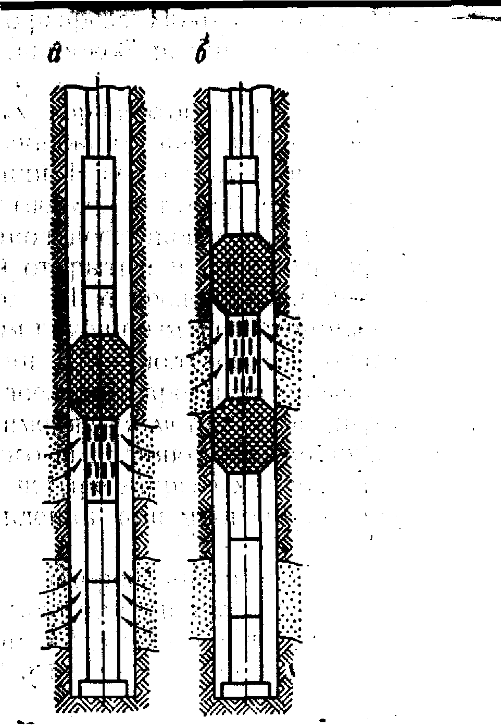

Рисунок 3.2.1 Схема испытания пластов с опорой на забой

Такая особенность технологии испытания пластов позволяет получать необходимую информацию о пласте и выявлять добывные перспективы данного геологического разреза. Поэтому этот вид испытаний пластов получил наиболее широкое распространение за рубежом и у нас в стране.

В процессе испытаний продуктивных горизонтов при помощи испытателей пластов, спускаемых в скважину на трубах, как правило выполняют два цикла испытаний. В первый цикл входят начальный открытый период испытания (период притока) и начальный закрытый период испытания (период восстановления давления). Второй цикл, включает конечный открытый и конечный закрытый периоды испытания. Для получения более достоверной информации испытаний за последнее время на отечественных месторождениях и в США применяется метод многоциклового испытания, в процессе которого выполняют до четырех циклов испытания (четыре открытых и четыре закрытых периода). При обычном испытании пластов с опорой инструмента на забой (рис3.2.1, а) в компоновке испытателя применяют один пакер и испытываемый объект изолируется им от вышерасположенного ствола скважины. Приток жидкости (газа) из пласта происходит из всего вскрытого интервала через подпакерное пространство скважины. Поэтому при наличии нескольких прослоев с разной проницаемостью невозможно определить, из какого интервала получен приток пластовой жидкости.

При поинтервальном испытании пластов с опорой инструмента на забой (рис.3.2.1, б) испытываемый объект изолируется от ствола скважины сверху и снизу при помощи двух пакеров. Приток жидкости (газа) из пласта происходит только из интервала скважины, изолированного пакерами, поэтому возможно испытание отдельных прослоев пласта. Однако такие испытания при помощи испытателей пластов с опорой на забой могут проводиться, если испытываемый пласт расположен на небольшой высоте от забоя скважины.

Указанный комплект узлов испытательного инструмента позволяет создавать необходимые режимы притока жидкости из пласта в инструмент и восстановления давления в процессе испытания пластов. Его применяют как в отечественной, так и в зарубежной практике испытания пластов в процессе бурения скважин.

Комплекты испытательных инструментов

На отечественных месторождениях применяют комплекты испытательных инструментов (КИИ) трех типоразмеров (КИИ2М-146, КИИ2М-95 и КИИМ-65), разработанные СевКавНИПИнефтью, ВНИИНПГ и предназначающиеся для испытания пластов в скважинах диаметром 75-295 мм (табл.3.2.1).

ТАБЛИЦА 3.2.1

|  |  |  |  |
| --- | --- | --- | --- |
| Показатели | Тип инструмента | | |
| КИИ2М-146 | КИИ2М-95 | КИИМ-66 |
| Наружный диаметр корпуса, мм | 146 | 95 | 67 |
| Диаметр пакеруещего элемента, мм | 170-270 | 65-145 | 67-95 |
| Максимальная длина узла, м | 2.3 | 2.5 | 2.575 |
| Длина полной компоновки, м | 16,59 | 18,18 | 18.465 |
| Максимальная масса узла, кг | 200 | 110 | 50 |
| Масса полного комплекта, кг | 1200 | 910 | 325 |
| Допустимый перепад давления на пакере, кгс/см2 | 350 | 350 | 350 |
| Допустимая забойная температура, 0С | 170 | 170 | 170 |
| Допутимые осевые усилия, тс: |  |  |  |
| при сжатии | 30 | 10 | 4,5 |
| при растяжении | 60 | 25 | 15 |
| Диаметр скважины, мм | 190-295 | 108-161 | 75-112 |

Для регистрации и записи давления в процессе испытания продуктивных горизонтов в отечественных конструкциях испытателей пластов применяют глубинные регистрирующие манометры, рассчитанные на предельные давления.

3.3 Многоцикловой испытатель пластов фирмы "ДЖОНСТОН" типа МFЕ

Его отличительная особенность состоит в том, что кроме ограниченного числа открытых и закрытых периодов он позволяет осуществлять дистанционную регистрацию давления всего процесса испытания. Многократное повторение открытых и закрытых периодов испытания, иначе говоря многоцикловость испытаний, осуществляется специальным устройством, состоящим из фигурного паза 1 и пальца 2*.* Фигурный паз 1-ной, а палец 2 находится втулке, расположенной внутри кожуха*.* Шток с фигурным пазом 1 проходит через втулку с пальцем 2 и кожух. I-положение, соответствующее спуску и подъему инструмента, а также переходу от закрытого периода к открытому; II - кратковременный открытый период испытания; III - переход от открытого к закрытому периоду испытаний; IV - закрытый период испытаний.

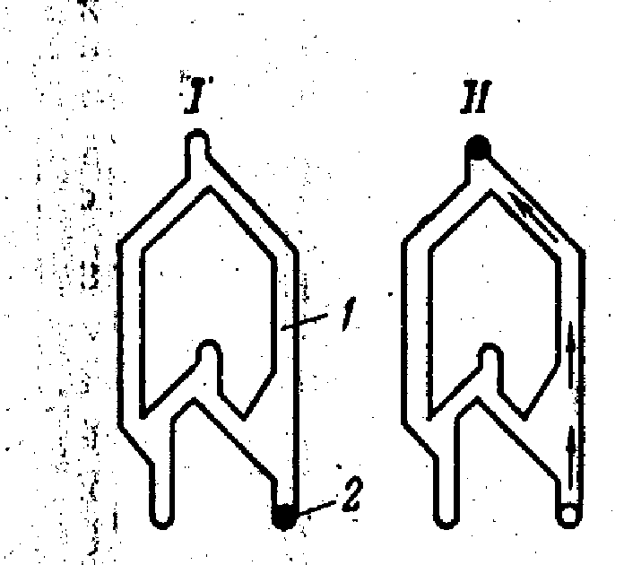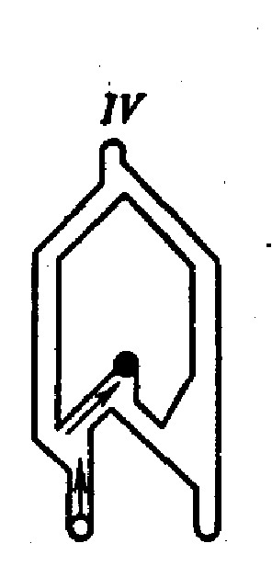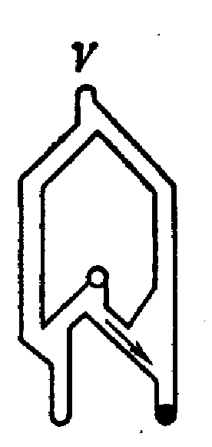

Рисунок 3.3.1 Схема расположения пальцаштока испытателя пластов вфигурном пазе

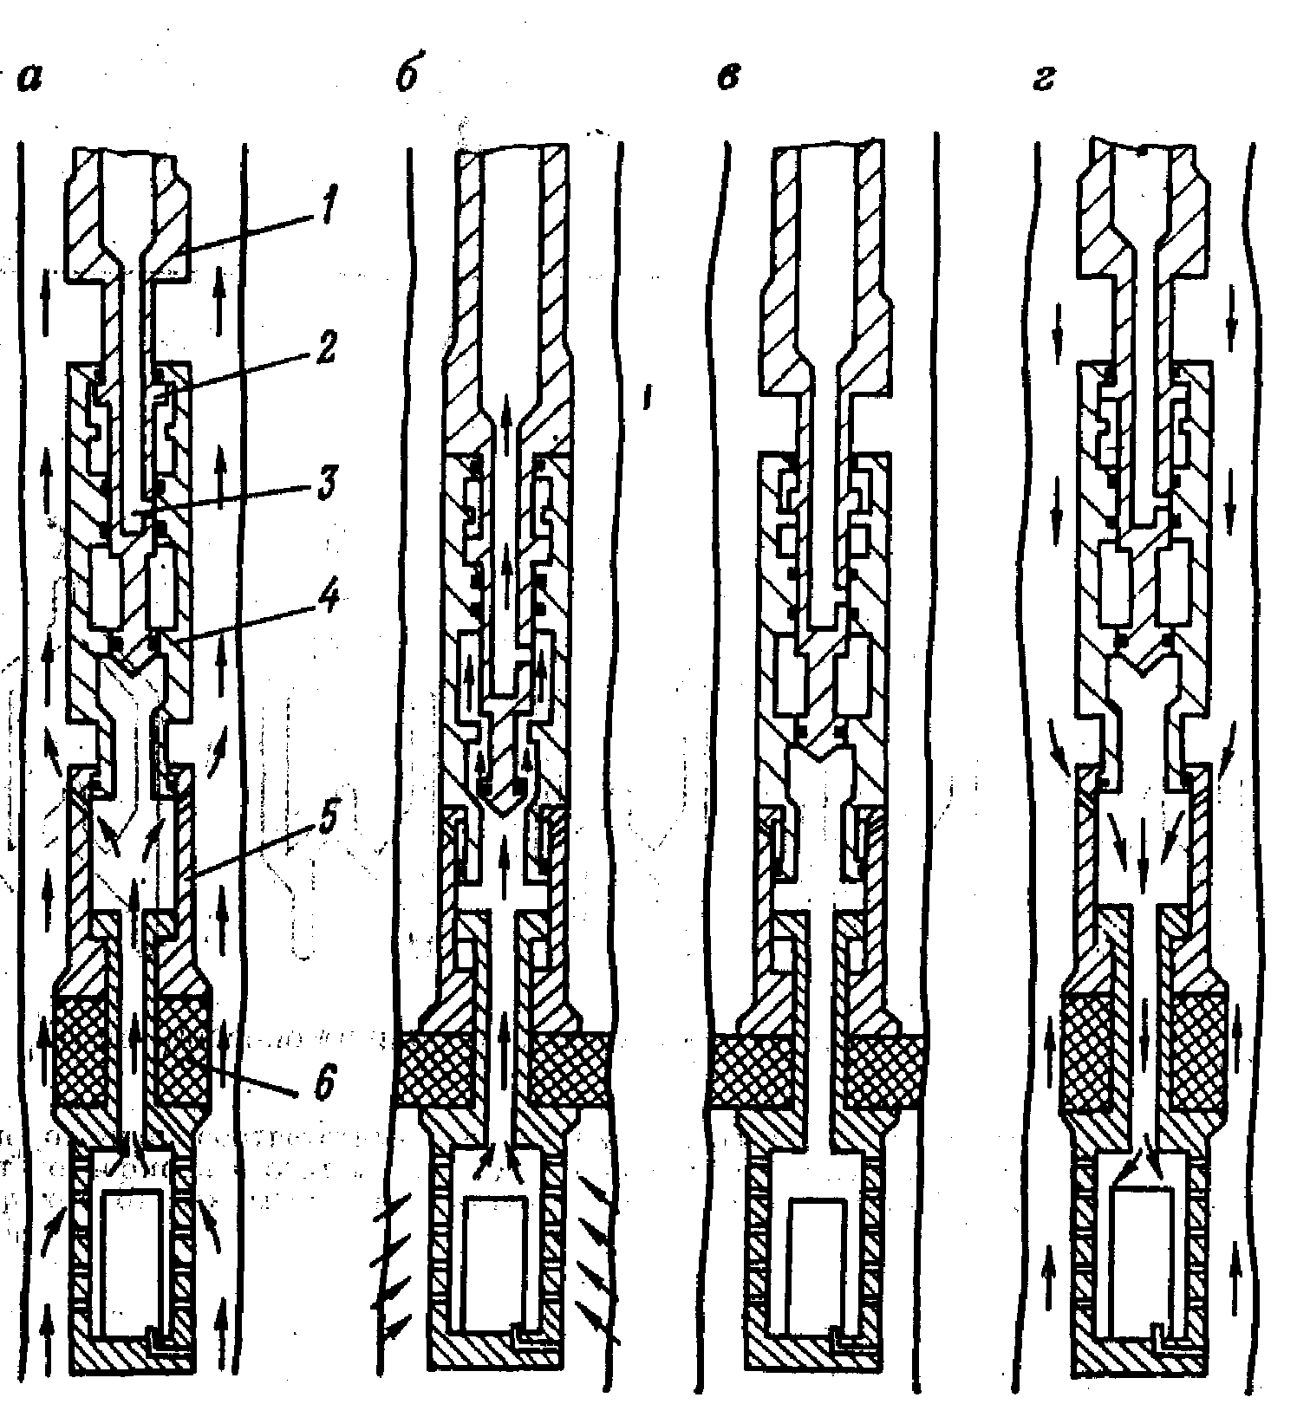

Рисунок 3.3.2 Положения испытателя пластов МFE на забое скважины

После первоначального закрытого периода обычно следует второй открытый период, переход к которому также осуществляется кратковременной натяжкой бурильной колонны и последующим опусканием. Фигурный паз с пальцем последовательно займут кратковременно положение I, а затем II. Таким образом, совместное положение II фигурного паза 1 и пальца 2 соответствует открытому периоду испытаний, положение IV - закрытому периоду испытаний, положение III - промежуточному - для перехода от закрытого периода к открытому. Кроме того, положения I и V соответствуют спуску и подъему инструмента.

Так, кратковременной натяжкой и последующим опусканием бурильной колонны может быть создано неограниченное число открытых и закрытых периодов испытаний. Необходимо строго следить за тем, чтобы при кратковременных натяжках бурильная колонна (положения III и I) приподнималась в пределах свободного хода, иначе может произойти снятие пакера*.*

Бурильная колонна, находящаяся под гидростатическим давлением, рассматривается как "свободно плавающей тело". Она имеет возможность свободного осевого перемещения, в пределах которого на пакер не передается растягивающая или сжимающая осевая нагрузка. Этот свободный ход в пределах l1, равный 150 мм, называется "свободной точкой плавающего тела".

Разность в показаниях индикатора веса до и после открытия клапана, отнесенная к неуравновешенной площади устройства, характеризует давление под пакером. Ниже дается более подробное объяснение принципа дистанционной регистрации давления.

Важным элементом испытаний является определение полного веса бурильной колонны в жидкости без веса узлов пакерной группы (двойной многоцикловой клапан, уравнительный клапан, клапан с якорем). С этой целью из общего показания индикатора веса вычитается расчетный вес узлов пакерной группы в буровом растворе. Для этих расчетов необходимо, конечно, знать обычный вес этих узлов и плотность бурового раствора.

Рассмотрим особенности работы испытателя пластов.

Для дистанционного измерения давления приняты некоторые допущения и приближения. Основными из них являются следующие:

1) замер давления на поверхности, т.е. снятие показаний индикатора, и последующие расчеты производятся только тогда, когда испытатель прошел определенную точку цикла. Любая регистрация давления в момент, когда испытатель находится между этими точками, будет ошибочной;

2) индикатор веса должен обладать достаточной степенью точности, хотя бы 0,5 тс.

При замерах важно не абсолютное значение показаний индикатора, а величина изменения нагрузки, которая всегда замеряется при движении "свободно плавающего тела" только вверх. Гистерезисным эффектом индикатора можно пренебречь.

Если на показания индикатора заметно влияет изменение температуры окружающего воздуха, то показания следует подкорректировать, определив степень влияния по изменению нагрузки в неактивный период испытания, т.е. в процессе открытого или закрытого периодов, но не в конце их;

3) считается, что на протяжении всего процесса испытаний уровень в затрубном пространстве не меняется, поэтому вес бурильной колонны, показанный индикатором веса в начале испытаний, можно принять за нулевую точку, от которой отсчитываются все последующие изменения;

4) в целях упрощения расчетов изменением конфигурации внешней и внутренней поверхностей бурильной колонны и инструмента пренебрегают. Внутренний диаметр бурильной трубы принимают за постоянный.

Данные, необходимые для дистанционного измерения давления, заносятся на специальный бланк, который включает:

1) дату;

2) вес части оборудования, расположенной ниже многоциклового испытателя.

Это вес таких узлов инструмента, как ясс, безопасный замок пакера, уравнительный клапан, клапан испытателя и другие узлы, вес которых передается на многоцикловой испытатель. Должны быть известны вес и длина этой части инструмента;

3) плотность бурового раствора. Данные по буровому раствору берутся из журнала. Предполагается, что состав бурового раствора однороден и может служить показателем гидростатического давления жидкости в скважине;

4) максимальное показание индикатора веса при движении всей бурильной колонны в непосредственной близости от места пакеровки. Это показание индикатора несколько выше фактического веса бурильной колонны в жидкости и служит для проверки чувствительности индикатора веса при установке нулевой точки;

5) глубину установки. Это расстояние от устья до многоциклового испытателя для определения местоположения "свободной точки". Для определения глубины установок должны быть известны суммарная длина труб УБТ и длина узлов инструмента;

6) минимальное показание индикатора нагрузки. Имеется в виду показание индикатора нагрузки при движении колонны вниз, когда пакер подходит к месту пакеровки. Разность в показаниях между максимальным и минимальным значениями нагрузки свидетельствует о чувствительности индикатора и степени искривления скважины;

7) вес бурильной колонны. Если при испытании пласта используют ту же бурильную колонну, что и при бурении, то ее вес известен буровому мастеру и его необходимо проверить расчетным путем;

8) противодавление в бурильной колонне;

9) гидростатическое давление на уровне многоциклового испытателя. Это давление действует на торец "свободно плавающего тела", изменение величины которого вызывает изменение показания индикатора нагрузки. Величину гидростатического давления определяют по глубине погружения испытателя и плотности бурового раствора. Предполагается, что плотность бурового раствора во всей циркуляционной системе однородна;

10) расчет "свободного тела".

После спуска инструмента производится пакеровка путем деформации пакера частичным весом бурильной колонны. При пакеровке вес бурильной колонны уменьшается на величину веса деталей, входящих в пакерную группу, и нагрузки, необходимой для деформации пакера. После открытия клапана начинается открытый период испытания, в процессе которого происходит потеря "плавучести" "свободного тела" за счет снижения давления под клапаном. Для определения возросшего веса бурильную колонну приподнимают на величину свободного хода. Прирост веса бурильной бурильной колонны будет равен гидростатическому давлению на глубине испытателя, умноженному на эффективную площадь "свободного тела", если в трубах не создавалось противодавление.

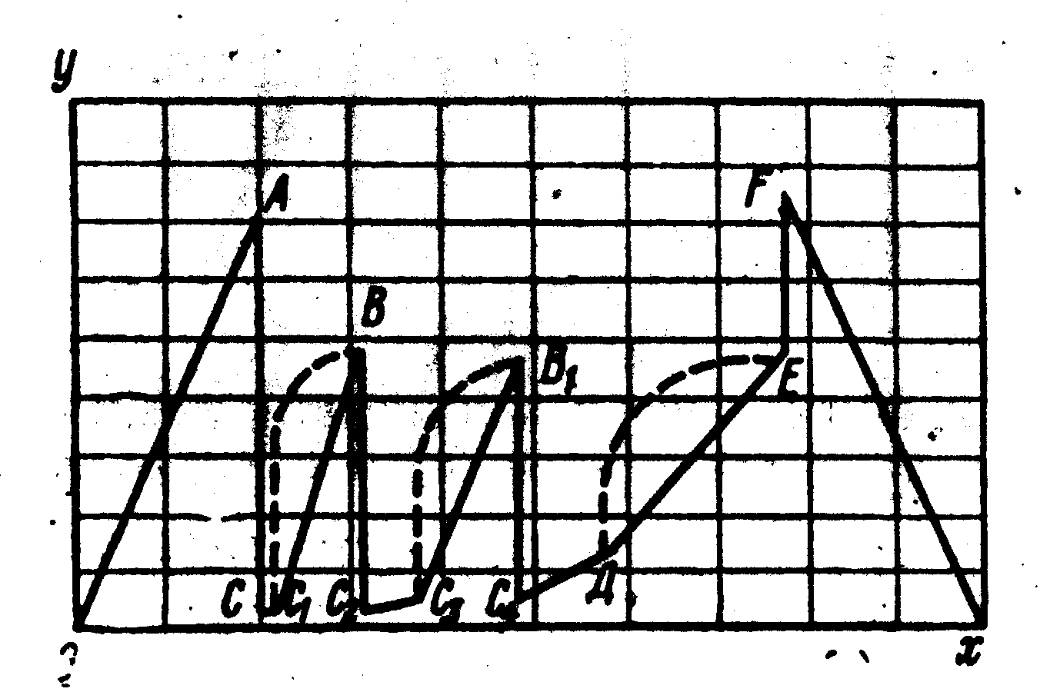

Рисунок 3.3.3 График давления, записанный при испытании пластов испытателем типа МFЕ

Таким образом получают расчетную "свободную точку" в конце первоначального периода притока.

График давления вычерчивают следующим образом (рис.3.3.3). Начальная точка соответствует началу спуска и находится на отметке с нулевым делением. По мере углубления давление растет по прямой и в конце спуска инструмента соответствует полномугидростатическому давлению на глубине испытателя, значение которого легко определить, зная глубину спуска и плотность бурового раствора. Откладывая по оси *х* время, а по оси *у* величину гидростатического давления, получаем искомую точку А. Конечно, инструмент, как правило, спускается неравномерно и давление от нулевой точки до точки А изменяется ступенчато однако этот участок графика существенного значения не имеет.

После передачи сжимающей нагрузки на пакер клапан открывается и давление в подпакерной области резко снижается. Если не установлен регулятор депрессии и в бурильных трубах не создано противодавление, то давление под пакером падает практически до атмосферного, что на графике будет выражаться точкой С. От точки С начинается первоначальный период притока длительность которого оставляет 2-5 мин. За такой короткий промежуток времени даже при интенсивном притоке давление в трубах изменится незначительно и точка С1, обозначающая конец первоначального открытого периода, будет примерно на одном уровне с точкой С. При закрытии клапана для переход от первоначального открытого периода к первоначальному закрытому периоду проходится положение "свободной точки", в которой бурильная колонна не опирается на пакер и полностью подвешена на крюке. Как уже отмечалось выше, ее вес возрастает вследствие снижения давления под пакером. Зная вес бурильной колонны после "потери ползучести", ее первоначальный вес (без деталей неподвижной пакерной группы) и площадь, на которую действует перепад давления, можно определить фактическое давление в точке С1.

Примем следующие обозначения:

Q1 - полный вес бурильной колонны, находящейся в скважине с буровым раствором, или показание индикатора веса до пакеровки;

Q2 - показания индикатора веса после пакеровки, т.е. вес бурильной колонны в скважине без веса деталей (пакера, хвостовика) неподвижных относительно стенки скважины

Q2=Q1-T, (3.1)

где Т - вес пакера и хвостовика в скважине с буровым раствором, или фактический их вес без выталкивающей силы.

Вес Q2 может быть определен по показанию индикатора, если после пакеровки клапан открывается не сразу. При проходе "свободной точки" по индикатору фиксируется вес Q2.

Q3 - показание индикатора веса в период притока или восстановления давления. Это вес бурильной колонны без деталей пакера и хвостовика (т.е. Q2), но во время "потери ползучести", т.е. когда на ее нижний торец действует не гидростатическое, а фактическое давление под пакером в данный период испытания. Как в период притока, так и в период восстановления давления показание Q3 снимается с индикатора в "свободной точке", т.е. когда колонна кратковременно отрывается от пакера и остается свободно подвешенной на крюке. Разница в показаниях Q2 и Q3 называется изменением давления под пакером.

В дальнейшем для простоты рассуждений давление под пакером в первоначальный период притока принято равным атмосферному (пустые бурильные трубы).

Q3=Q2+SΔр, (3.2)

где S - площадь низа бурильной колонны, на который действует давление под пакером; Δр - разность между гидростатическим давлением рг и давлением под пакером рп*:*

Δр=рг-рп (3.3)

В первоначальный период притока, когда давление под пакером равно атмосферному, рп = рг*.*

В конце первоначального закрытого периода бурильная колонна приподнимается на длину "свободного тела" и опускается вновь для перехода ко второму периоду притока (см. рис.3.3.1 - переход из положения IV в положение II через положение I, что соответствует рис.3.3.2, б). Во время прохождения "свободной точкой" записывается показание индикатора веса, соответствующее периоду Q3´, которое будет отличаться от периода притока Q3´´, так как давление под пакером восстановилось до пластового.

Зная продолжительность закрытого периода и давление рп, на графике можно найти точку А. При дистанционном измерении характер изменения давления между точками неизвестен, поэтому предлагается точки С1, и В соединить прямой линией, хотя истинная линия часто будет похожа на кривую, показанную пунктиром.

При последующем открытии клапана для второго периода притока давление под пакером упадет до значения С2, которое будет равно С1, так как за время закрытого периода жидкость в бурильную колонну не поступала.

В конце второго периода притока, продолжительность которого определяется условиями испытаний, снимается показание индикатора веса, так же как это было в конце первоначального периода притока. Вместо Q3 подставляется показание индикатора веса, снятое в конце второго периода притока. Зная его продолжительность и давление, на графике строят соответствующую точкуС3, смещение которой по вертикали относительно точки С2 характеризует интенсивность поступления пластовой жидкости в бурильную колонну.

В процессе испытаний может случиться так, что точка В1 будет расположена ниже точки В, т.е. значение пластового давления, замеренное во время второго закрытого периода, меньше давления, замеренного в первоначальный закрытый период. Причиной указанной разницы может быть истощение пласта или недостаточная продолжительность закрытого периода. Для проверки правильности измерений проводится еще один цикл испытаний, причем продолжительность закрытого периода устанавливается значительно больше первых двух периодов.

В конце второго закрытого периода открывается клапан и давление падает до точки С4. Если испытания идут без осложнений, то давление в точке С4 должно быть таким же, как и в точке С3, так как инструмент оставался закрытым.

В конце открытого периода инструмент разгружается до состояния "свободного тела" и снимается показание индикатора, как это было в точке С3.

Давление в конце третьего открытого периода должно быть больше, чем в точке С3, за счет дополнительного количества жидкости, которое поступило в трубы за последний период. Для выяснения причины уменьшения давления в точке В1по сравнению с точкой В необходимо, чтобы продолжительность третьего закрытого периода была в 2 раза больше второго.

В конце третьего (последнего) закрытого периода, когда инструменту дается натяжка для открытия уравнительного клапана, бурильная колонна проходит через "свободную точку", в которой снимается показание индикатора.

По указанным формулам можно определить давление в конце третьего закрытого периода и построить на графике соответствующую точку Е*.* Если окажется, что точка Е находится на одном уровне с точкой В*,* то это указывает на недостаточную продолжительность второго закрытого периода.

Точка F на графике соответствует гидростатическому давлению после снятия пакера, а наклонная прямая, проведенная вниз, означает подъём инструмента.

Описанный метод дистанционного измерения давления при испытании пласта, вероятно, является более приближенным, чем замер давления регистрирующими глубинными манометрами. Метод позволяет регистрировать только крайние точки цикла, тогда как для интерпретации необходима запись всего процесса изменения давления. Тем не менее метод дистанционной регистрации давления может оказаться полезным в сочетании с замером давления глубинными регистрирующими манометрами. В процессе испытаний дистанционным методом может постоянно контролироваться интенсивность изменения давления при открытых и закрытых периодах, что позволит более точно определить продолжительность каждого периода.

Рассмотрим узлы испытателя пластов МFЕ.

Испытатель пластов (рис.3.3.4, а) имеет специальную камеру 5. через которую происходит приток пластовой жидкости в трубы, а при закрытии приемного клапана в конце испытания в ней поднимают пробу пластовой жидкости, т.е. она выполняет функцию пробоотборника. На верхнем штоке 1 имеется фигурный паз 2, по которому скользит сухарь 3, закрепленный в верхнем переводнике 4испытателя пластов. Уравнительный клапан (рис.3.3.4, б) конструктивно весьма сложен. Он состоит из верхнего переводника 1 с центральной втулкой 2*;* верхнего 3 и нижнего 4 штоков; тормозной камеры 5, корпуса 6 и нижнего переводника 7. Поршень в тормозной камере установлен таким образом, чтобы обеспечивалось торможение штока при его движении вверх.

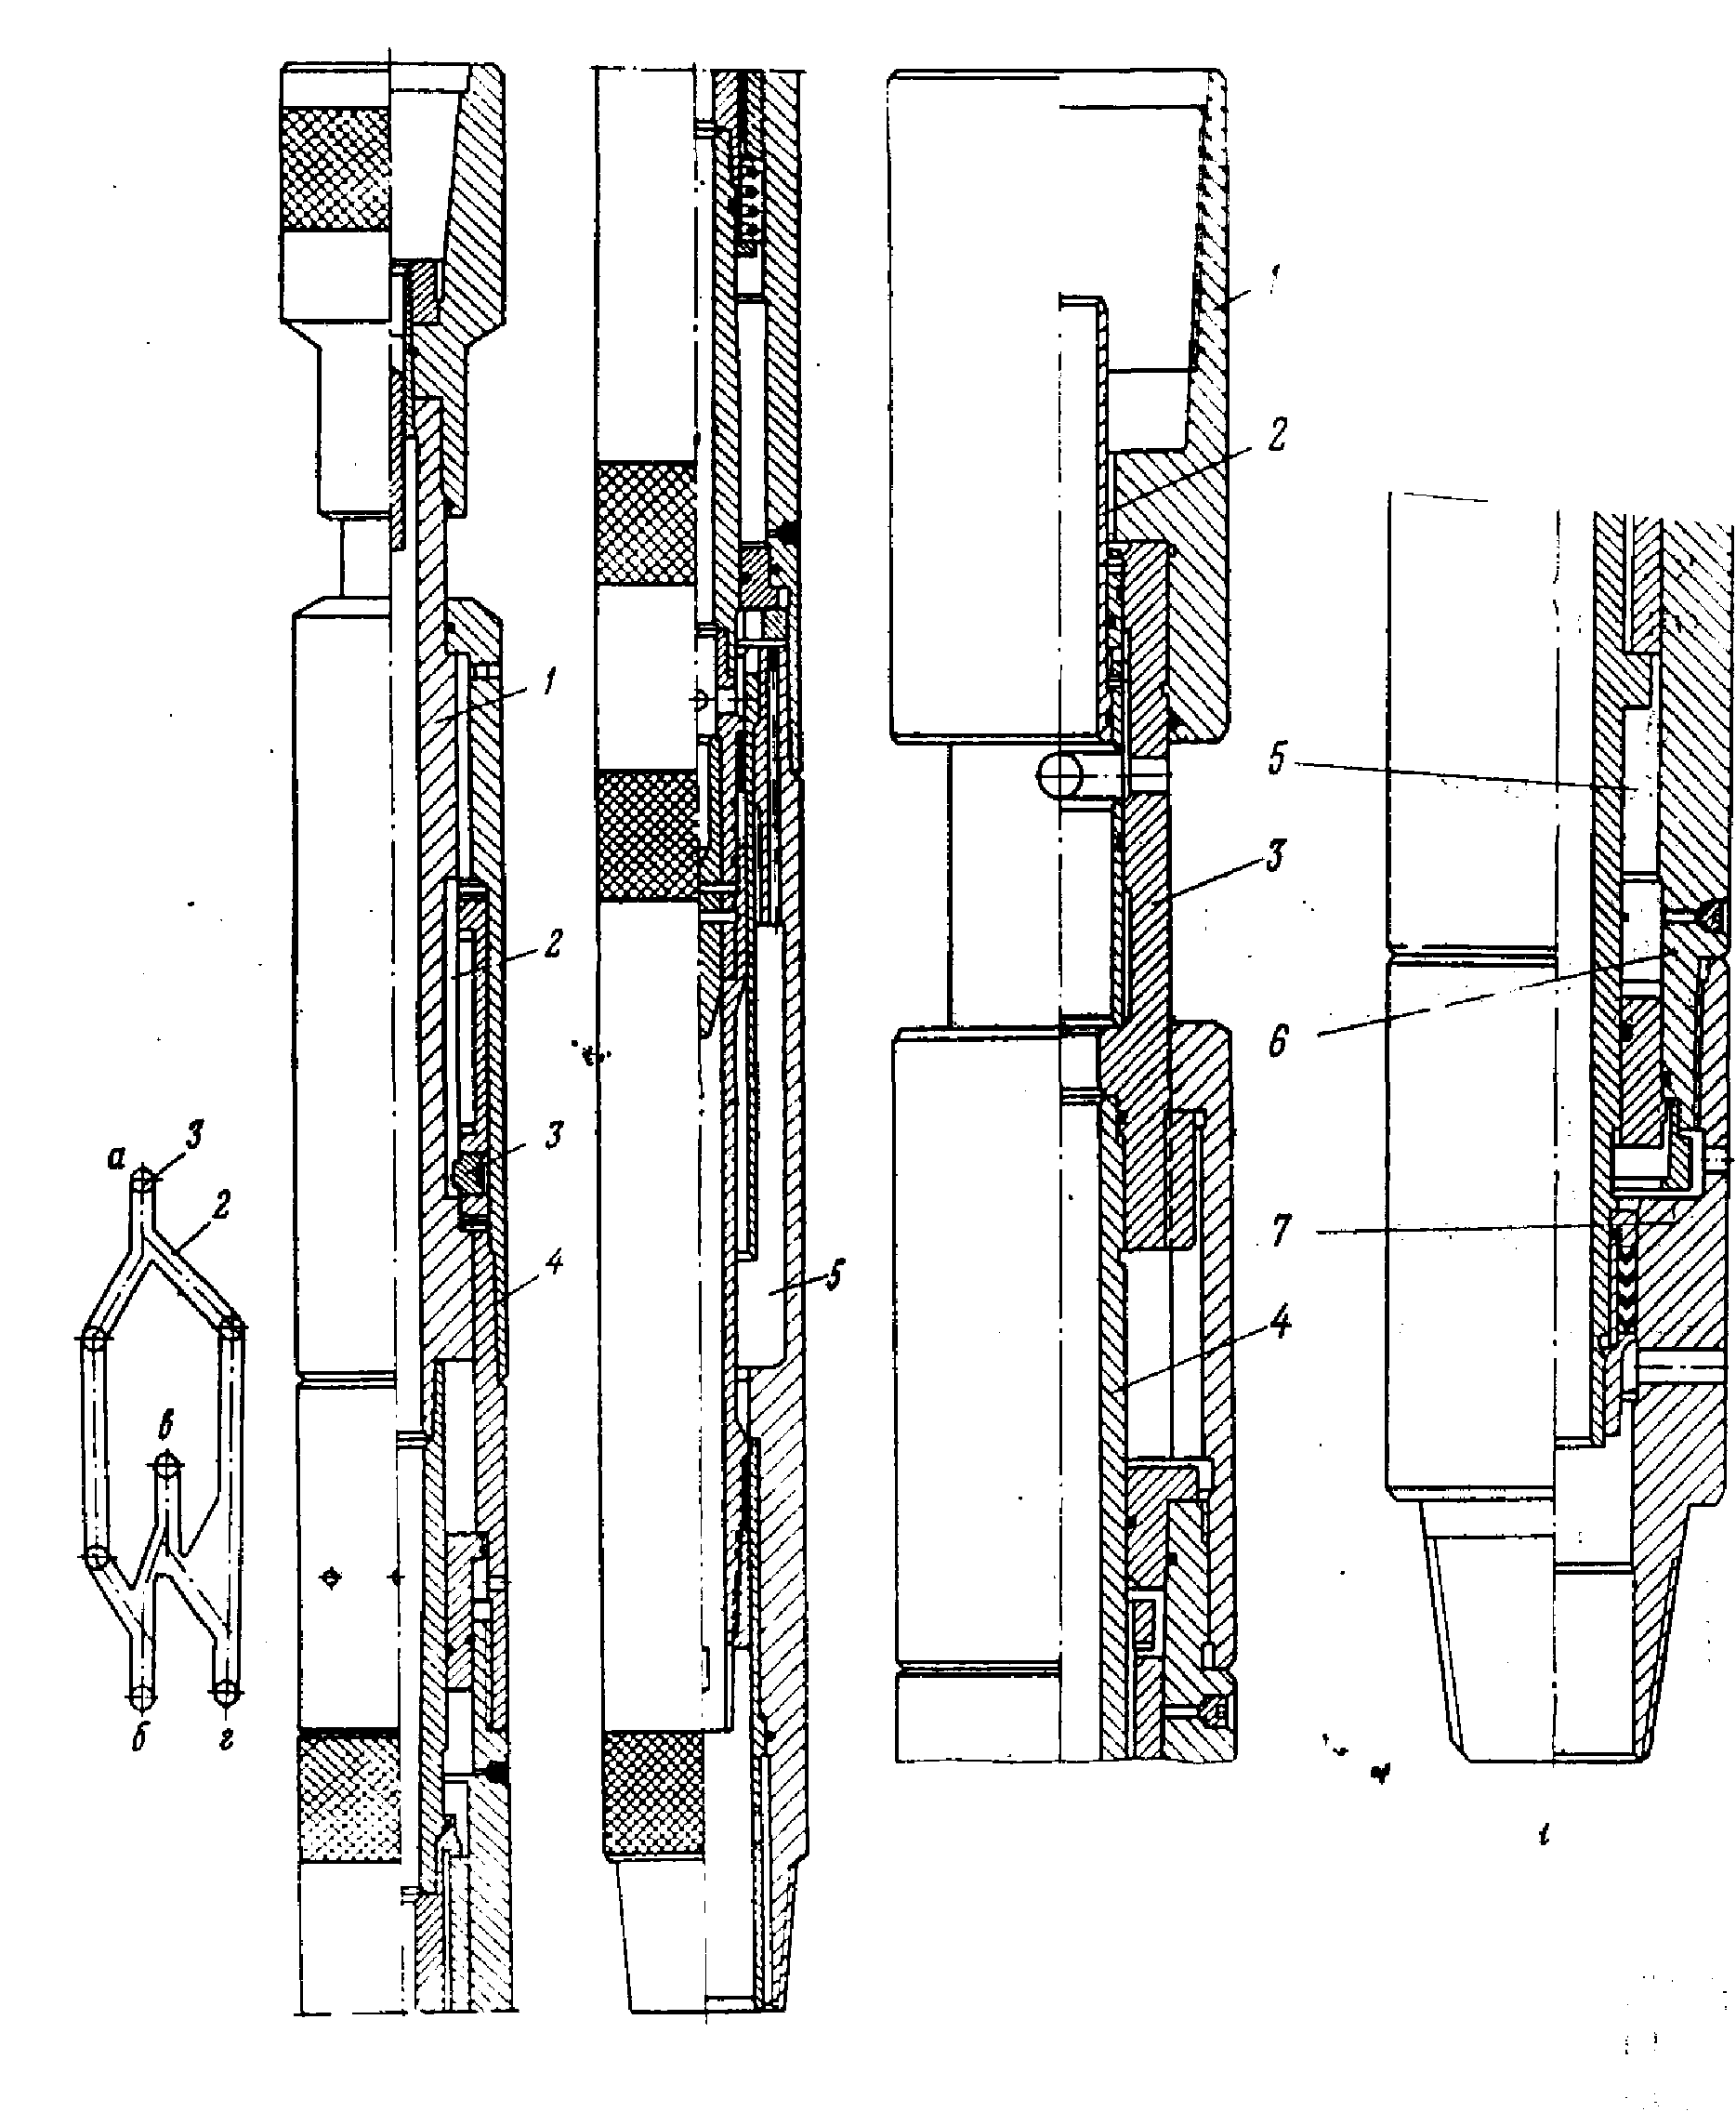

а) б)

Рисунок 3.3.4 а) испытатель пластов; б) уравнительный клапан

Раздвижное устройство (рис.3.3.5) предназначается для сохранения сжимающей осевой нагрузки на пакер в момент приподъема инструмента, когда закрывают приемный клапан испытателя пластов. Оно состоит из верхнего корпуса 1*;* переводника 2 с системой переточных каналов 3*,* клапанов 4; нижнего корпуса 5и центрального штока 6*,* заканчивающегося резьбовым переводником 7.

Система клапанов в переводнике установлена на торможение движения корпуса при его перемещении вверх.

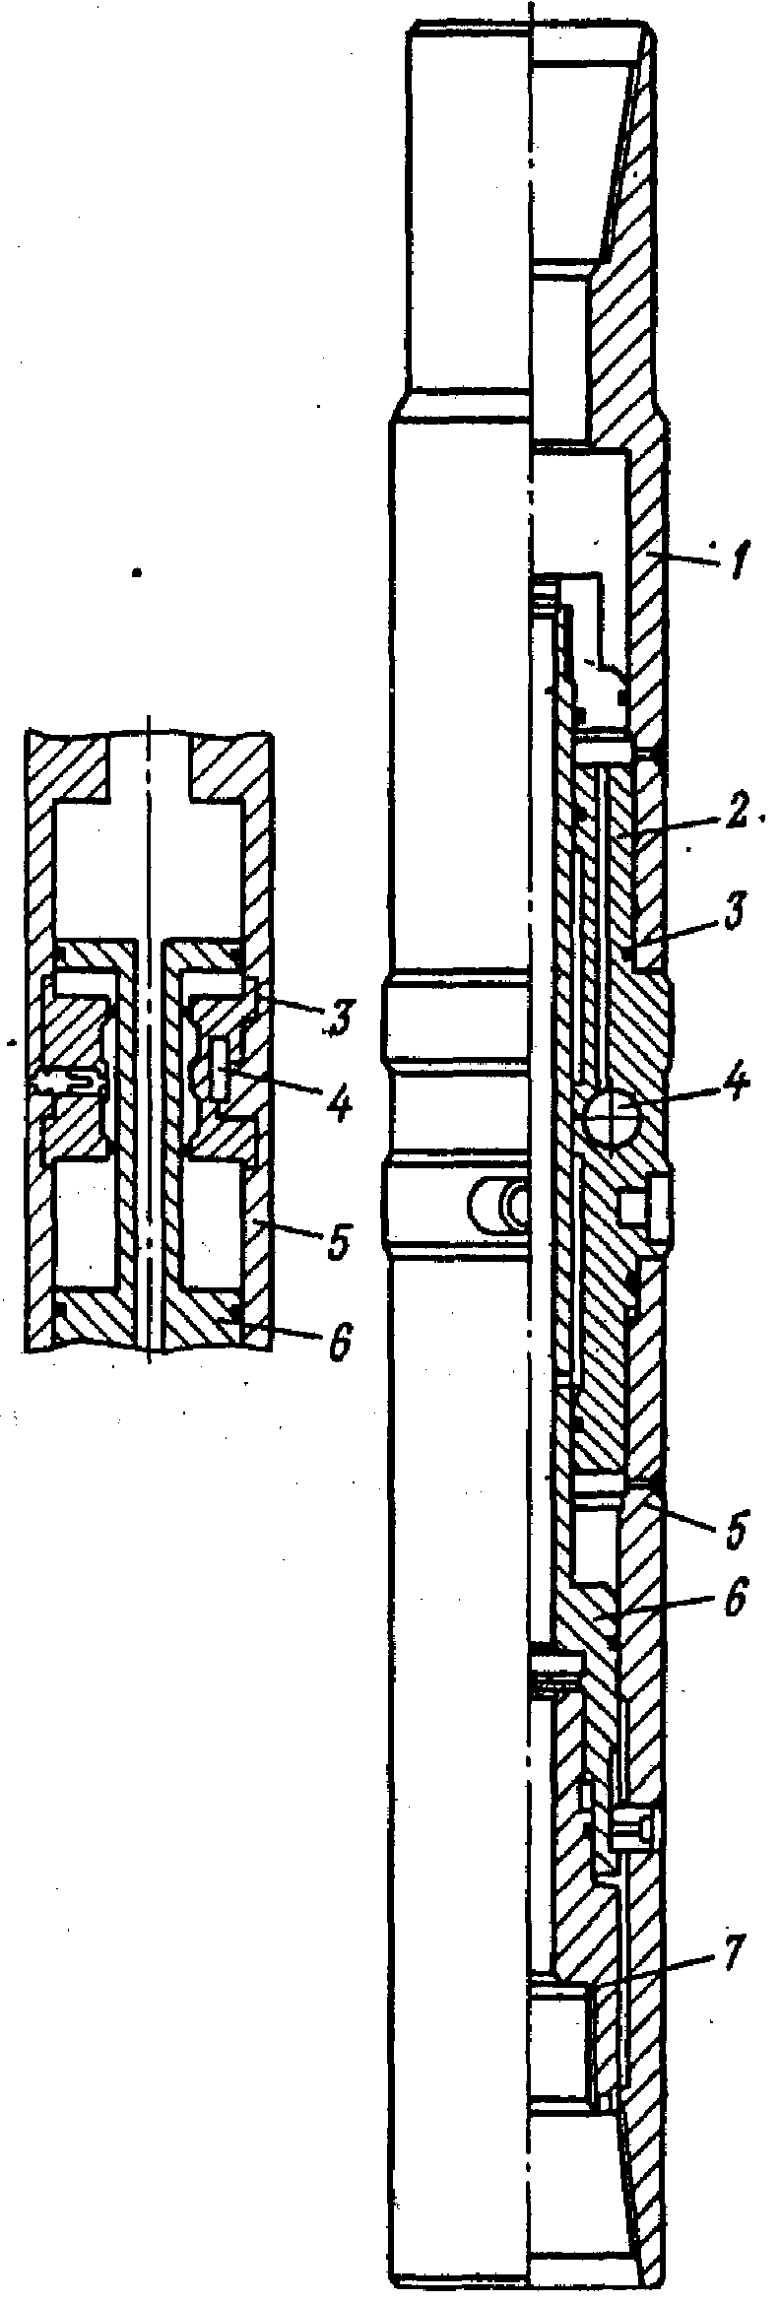

Рисунок 3.3.5 раздвижное устройство

Работа указанной компоновки в скважине сводится к следующему. После достижения забоя при передаче осевой нагрузки на испытательный инструмент шток уравнительного клапана свободно перемещается вниз и перекрывает боковое отверстие в нижнем переводнике 7 (см. рис.3.3.4, б). Так же свободно перемещается вниз и корпус раздвижного устройства. После этого пакерующий элемент деформируется. Шток испытателя пластов перемещается вниз из положения *б* в положение *в* (см. рис.3.3.4, а) и сдвигает центральную втулку 2 *(*см. рис.3.3.4, б), которая перекрывает боковые отверстия в верхнем штоке З уравнительного клапана. При подъеме штока (из *в* в *г*) и последующем спуске из положения *г (*см. рис.3.3.4, а) в положение *а* открывается приемный клапан испытателя пластов. Для закрытия приемного клапана и обеспечения закрытого периода испытания инструмент приподнимают, шток свободно перемещается в положение *б,* при этом резко возрастает нагрузка на инструмент, так как натяжение инструмента через сухари передается на корпус испытателя пластов. Это является сигналом на поверхность к прекращению подъема инструмента и его опускают в положение *в.*

После пребывания испытателя пластов в закрытом положена бурильную колонну приподнимают и припускают, шток перемещается в положение *а*, затем снова открывается приемный клапан и возникает приток жидкости из пласта в бурильные трубы.

Для закрытия клапана инструмент вновь поднимают и шток переходит в положение *в* через *б.*

После этого все операции можно повторить в той же последовательности для выполнения нескольких открытых и закрыты периодов испытания.

Следует отметить, что при указанных перемещениях инструмента боковые отверстия уравнительного клапана остаются закрытыми, что достигается при помощи тормозной камеры, и только при длительно приложенной растягивающей нагрузке в конце испытаний они открываются и давление в подпакерной и надпакерной зонах скважины выравнивается.

Вертикальные перемещения инструмента не приводят к уменьшению сжимающей нагрузки на пакерующий элемент, так как незначительные перемещения корпуса раздвижного устройства вызывают переток жидкости из верхней камеры в нижнюю (см рис.3.3.5), и давление на нижний поршень, связанный с корпусом пакера, остается неизменным до тех пор, пока имеется жидкость в верхней камере. Как только вся жидкость перетечет в нижнюю камеру, дальнейшее перемещение корпуса раздвижного устройства вверх приведет к уменьшению сжимающей нагрузки на пакер, что происходит при снятии пакера после испытаний.

## 4. Технологическая часть

## 4.1 Анализ результатов гидродинамических исследований скважин и пластов, характеристика их продуктивности и режимов

Оценка качества гидродинамических исследований разведочных скважин и методов обработки получаемых данных

Испытания разведочных скважин проводились в колонне после перфорации испытываемого объекта. Испытания нескольких объектов в скважине производились снизу вверх с установкой цементного моста после проведения испытаний нижележащего объекта. Вызов притока делался путем смены раствора на техническую воду с последующим снижением уровня компрессированием. В ряде случаев для возбуждения пласта и его испытаний использовался пластоиспытатель.

В зависимости от величины притока применялись разные виды исследований. При устойчивом фонтанировании использовался метод "установившихся" отборов, регистрировалась индикаторная диаграмма (ИД). После последнего максимального режима работы скважины снималась кривая восстановления давления (КВД).

Если приток из пласта не позволял получить устойчивого фонтанирования, то регистрировалась кривая восстановления уровня (КВУ). Изменение давления на забое регистрировалось глубинными автономными манометрами. Манометр обычно устанавливался выше кровли испытываемого объекта.

## 4.1.1 Анализ методов обработки материалов исследований, применявшихся в актах испытаний скважин

Для обработки результатов исследований скважин в актах испытаний применялись следующие методы. Кривые восстановления уровня обрабатывались по методу И.М. Муравьева - А.П. Крылова, позволяющему определять коэффициент продуктивности скважины. В ряде случаев последний определялся как частное от деления дебита на депрессию. При этом дебит рассчитывался по приросту уровня в первый момент времени после прекращения компрессирования, а пластовое давление принималось равным гидростатическому.

Кривые восстановления давления после остановки фонтанирующих скважин обрабатывались методом касательной (методом полулогарифмических координат). Использование этого метода предполагает, что скважина до остановки работает бесконечно долго с постоянным дебитом. В ряде случаев использовался метод Хорнера, позволяющий учитывать конечное время работы скважины с постоянным дебитом.

Индикаторные диаграммы строились по данным исследований на разных режимах работы скважины. По наклону индикаторной диаграммы определялся коэффициент продуктивности. В большинстве случаев исследования проводились на трех режимах.

Продолжительность регистрации кривых восстановления уровня составляла от 3 до 40 часов. Регистрация кривых восстановления забойного давления продолжалась от 3 до 20 часов. Причем в течение последних нескольких часов согласно расшифровке диаграмм в ряде случаев фиксировалось постоянное забойное давление. Это объясняется низкой чувствительностью применяемых манометров и компараторов для расшифровки бланков. Недостаточная продолжительность регистрации кривых и несовершенство измерительных приборов значительно снижают достоверность получаемых результатов.

После первичной обработки и анализа качества данных была проведена переинтерпретация материалов исследований разведочных скважин. Было отбраковано 17 кривых восстановления давления, уровня и индикаторных диаграмм Причинами отбраковки могут быть:

малое количество точек на кривой

малое время прослеживания

малый темп изменения кривизны кривой.

## 4.2 Технология исследований добывающих скважин

Традиционные методы гидродинамических исследований, такие как методы восстановления давления и установившихся отборов в большинстве случаев неприменимы для исследований малодебитных скважин, вскрывающих низкопроницаемые коллектора Приобского месторождения. Причиной этого является невозможность соблюдения технологий исследований указанными методами, в частности, невозможность создания нескольких пли хотя бы одного устойчивого режима работы добывающей скважины.

Согласно технологии центра "Информпласт" (ВНИИнефть) в течение достаточно длительного промежутка времени (2-З суток и более) производится наблюдение за режимом работы скважины. В процессе работы скважины регистрируется во времени изменение следующих параметров: забойных давления и температуры, буферного и затрубного давлений на устье скважины, а также дебита скважины на замерной установке на поверхности. Измерения на забое скважины производятся дистанционными приборами, что позволяет в процессе временных измерений определять режим работы скважины. Затем, в зависимости от режима работы выбираются методы и технология дальнейших исследований данной скважины.

Большинство скважин на месторождении, эксплуатирующихся фонтанным способом, являются периодически фонтанирующими. В аналогичном режиме работают и многие скважины, оборудованные погружными насосами. В процессе исследований определяются средние значения времени фонтанирования; времени подъема уровня до устья с момента прекращения фонтанирования; забойного давления, при котором начинается фонтанирование и забойного давления, при котором начинается подъем уровня. Все эти характеристики периодического фонтанирования необходимо знать при обработке регистрируемой впоследствии кривой восстановления давления (КВД). Они необходимы для воссоздания истории работы скважины в последние несколько суток перед закрытием ее на КВД.

Если скважина работает в режиме периодического фонтанирования, то производится оценка участков роста давления после прекращения фонтанирования. Если на этих участках происходит рост уровня в скважине, длина участков достаточно продолжительна (не менее 10-15 часов), амплитуда изменения давления достаточно велика (не менее 15-20 ат) и кривые достаточно гладкие, то эти участки роста давления могут быть использованы для обработки по методу прослеживания уровня.

Если же эти участки роста давления не соответствуют указанным выше условиям, то для исследований скважины методом прослеживания уровня необходимо использовать компрессирование скважины. Бывают случаи, когда по каким-либо причинам невозможно использовать компрессор. Если при этом в скважине имеется высокое затрубное давление порядка 30-40 ат, то снижение уровня в стволе скважины для проведения исследований методом прослеживания уровня можно получить в результате разрядки затрубного пространства в линию.

После завершения исследований методом прослеживания уровня при периодическом фонтанировании проводится исследование методом восстановления давления. При постоянном фонтанировании согласно обычной технологии скважина закрывается на КВД после последнего режима исследований методом "установившихся" отборов. При периодическом фонтанировании скважина закрывается на КВД после подъема уровня до устья скважины, т.е. перед началом ее фонтанирования.

## 4.2.1 Анализ методов обработки материалов исследований добывающих скважин

Ниже кратко изложены методы интерпретации, применявшиеся в данной работе для обработки результатов исследований добывающих скважин. Эти методы использовались также для переинтерпретации результатов исследований разведочных скважин.

Для обработки кривых изменения забойного давления в процессе подъёма уровня как после компрессирования, так и при периодическом фонтанировании использовалась комплексная методика, основанная на решении Маскета о свободном притоке в скважину, включающая в себя три метода, дополняющие друг друга: дифференциальный, интегральный и метод наилучшего совмещения.

Эта методика обладает большей разрешающей способностью по сравнению с обычно используемыми методами И.М. Муравьева - А.П. Крылова и Маскета. Дифференциальный и интегральный методы позволяют строить индикаторную диаграмму по данным о восстановлении уровня (давления) и анализировать ее форму. Метод наилучшего совмещения основан на итерационном процессе варьирования параметров до максимально возможного совмещения реальной и расчетных эталонных кривых.

Методика позволяет определять коэффициент продуктивности скважины, давление, близкое по величине к пластовому, и начальный дебит скважины, существовавший в момент прекращения возмущения пласта. Кроме того, методика позволяет оценить характер фильтрации флюида и установить зависимость коэффициента продуктивности скважины от депрессии на пласт.

Кривые восстановления давления после прекращения фонтанирования обрабатывались обобщенным дифференциальным методом (ОДМ) Ю.А. Мясникова. Этот метод позволяет в полной мере учитывать историю работы скважины до ее остановки, переменность дебита во времени и продолжающийся приток в скважину после ее остановки. Учет истории работы очень важен при обработке кривых восстановления давления в разведочных скважинах, до остановки которых обычно проводятся исследования на разных режимах работы. В результате обработки определяются гидропроводность пласта, приведенный радиус скважины, скин-фактор, коэффициент совершенства скважины, проницаемость, пьезопроводность и пластовое давление.

Наиболее универсальным методом интерпретации результатов исследований скважин является метод наилучшего совмещения фактических и расчётных кривых произвольного изменения забойного давления. Для его реализации проводится прослеживание за изменением забойного давления (уровня) в течение достаточно длительного промежутка времени, включающего в общем случае периодическое фонтанирование, периоды подъема уровня в стволе при открытом устье скважины и восстановления забойного давления при закрытой заполненной скважине. На всем протяжении исследований кроме забойного замеряются также устьевые давления и объем отбираемой из скважины жидкости. Эти данные используются для определения дебита притока из пласта на каждый момент времени.

Рассмотрим на примере одной из добывающих скважин использование метода наилучшего совмещения для обработки кривой произвольного изменения забойного давления. В скважине 3100, рисунок 4.2.1, в течение 40 часов проводились наблюдения за естественным режимом работы. Происходило периодическое фонтанирование со временем перелива 1 час и временем подъема уровня - 9 часов. После очередного подъема жидкости до устья скважина была закрыта для регистрации КВД.

Определение фильтрационных характеристик пласта по результатам исследований скважины 3100 проводится тремя способами. Во-первых, по четырём кривым восстановления уровня (давления) определяется коэффициент продуктивности. Во-вторых, по кривой восстановления давления, зарегистрированной после заполнения ствола скважины, согласно обобщённому дифференциальному методу определяются гидропроводность, проницаемость, скин-фактор, пьезопроводность и пластовое давление. И, наконец, в-третьих, этот же набор параметров можно определить по всей кривой изменения давления с помощью метода наилучшего совмещения.

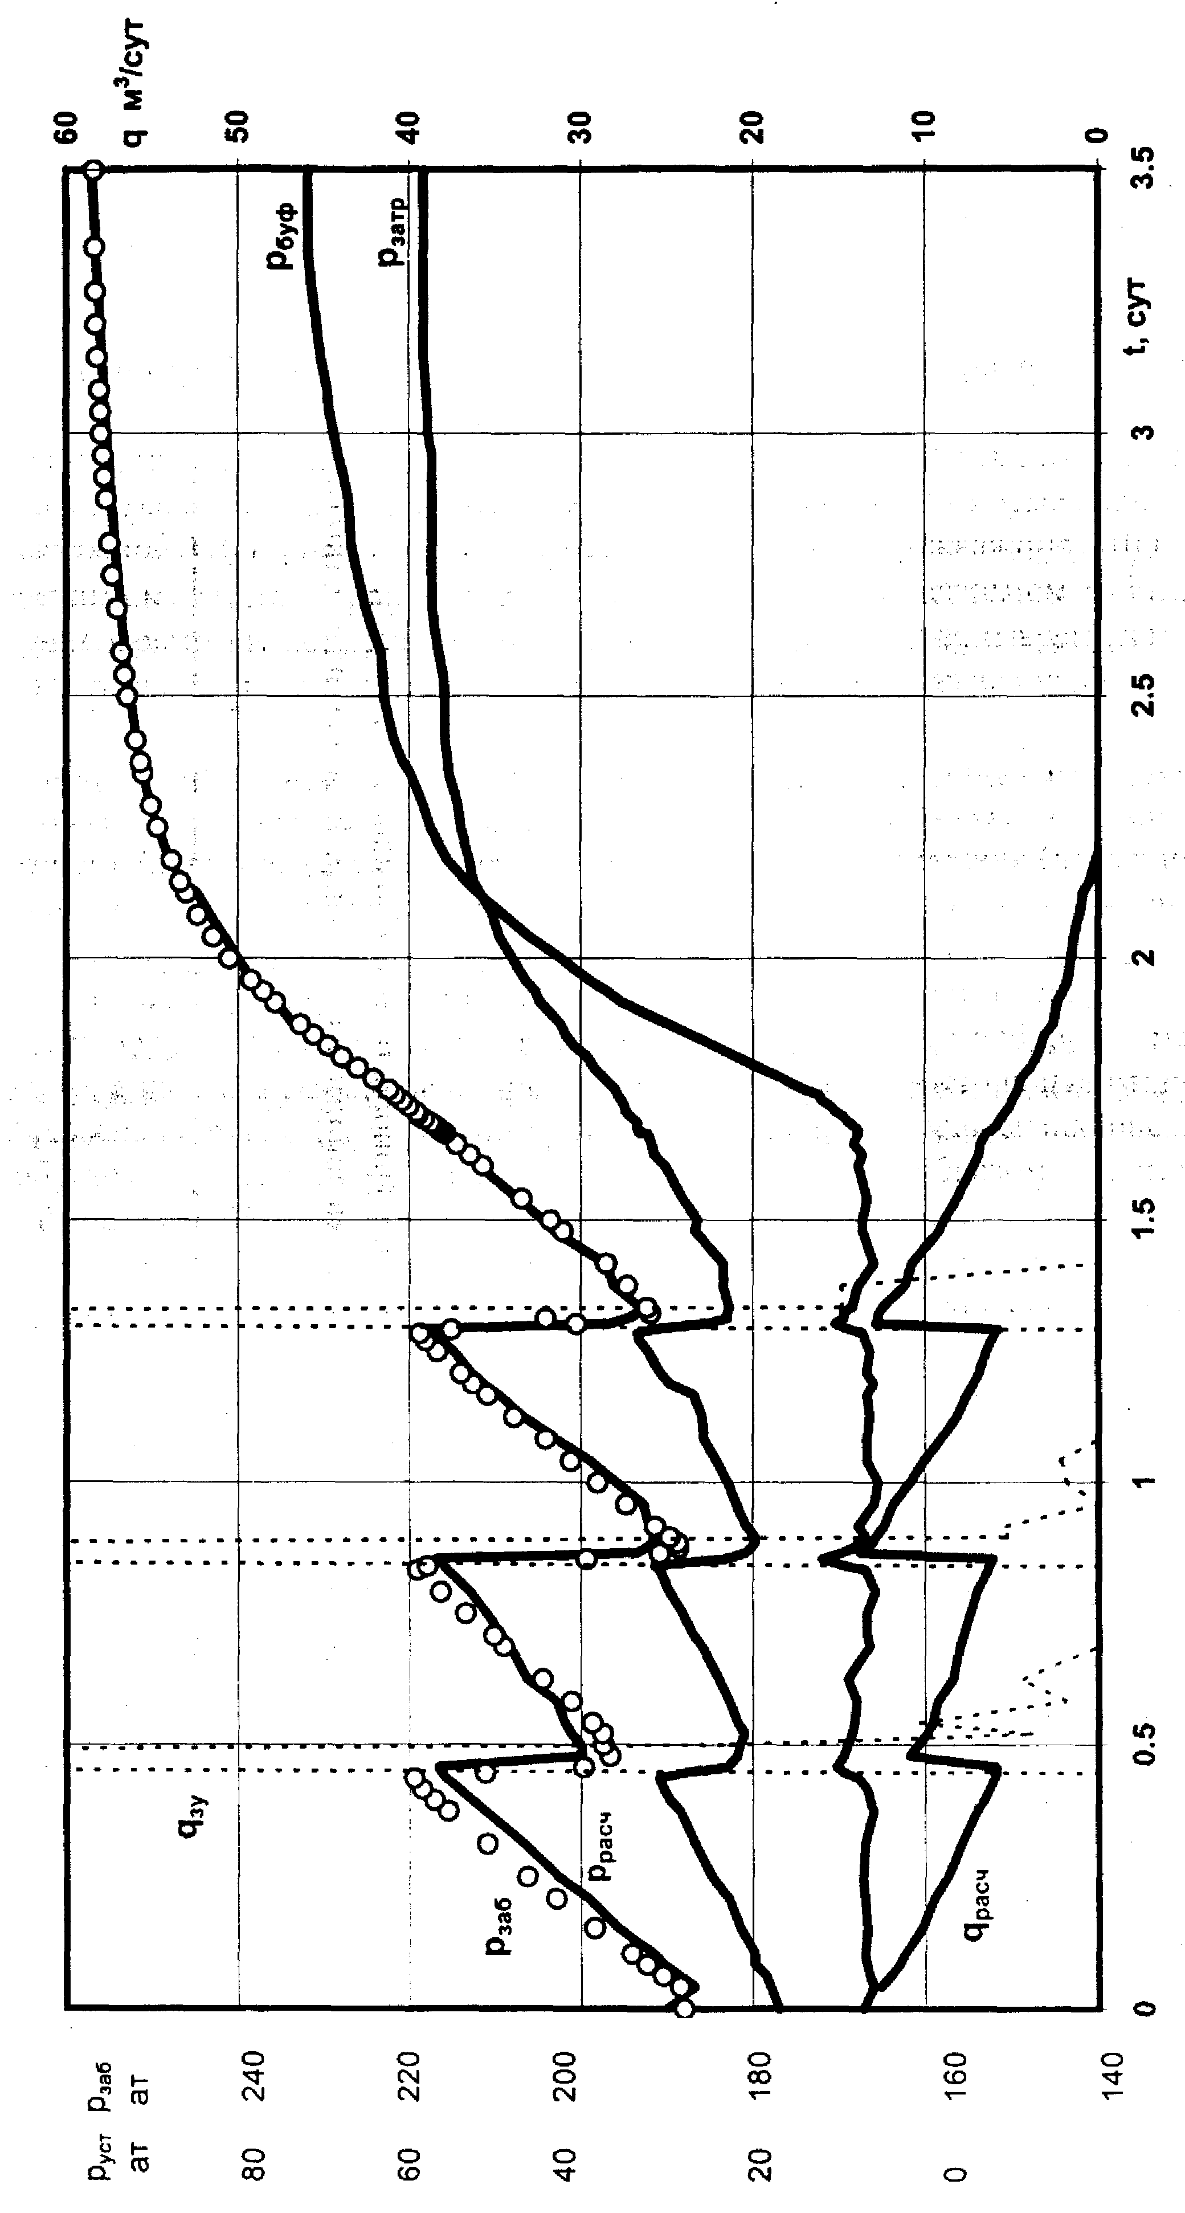

Рисунок 4.2.1 Обработка кривой изменения забойного давления методом наилучшего совмещения. Приобское месторождение, скважина 3100

## 4.3 Оценка изменения фильтрационных параметров пластов по площади

По данным гидродинамических исследований добывающих скважин в разной степени изучен разбуренный участок левобережной части месторождения между кустами 99 на западе и 113 на востоке.

Гидропроводность пласта АС10 наиболее высокая в районах кустов 101, 103, 104. Она составляет, в среднем, 10 д ·см/спз, изменяясь от 7 в скважине 221 до 13,9 в скважине 1146. К востоку от рассмотренного участка гидропроводность пласта АС10 резко уменьшается. Уже в районе кустов 1, 102, 105, 109, 119, 110 она становится равной 1,4-1,5 д·см/спз. В районе куста 115 она сохраняется также на низком уровне 1,2-1,5 д · см/спз.

Гидропроводность пласта АС11 в районе скважин 1140, 1183, 3015 и 3033 составляет 3,49-3,88 д·см/спз. Чуть меньше гидропроводность в скважине 1243 и 1263, расположенных восточное. Исключение составляет скважина 1768, гидропроводность пласта в которой равна 7.7 д·см/спз. Юго-восточнее, в районе скважин 1287, 3100 гидропроводность пласта АС11 увеличивается существенно - до 7 д ·см/спз. Следует обратить внимание на ухудшенную зону пласта на юге центральной части разбуренного участка в окрестности скважин 3164, 3165 и 3182. Гидропроводность пласта в скважине 3165 составила всего лишь 0,3 д·см/спз. По двум другим скважинам определен только коэффициент продуктивности, он составил соответственно 0,03 и 0,06 мЗ/сут ·ат. В скважине 3165 он также очень мал - 0,01 мЗ/сут · ат.

Пласт АС12 на центральном участке (кусты 100, 101, 102, 104, 105, 119) имеет наиболее низкие по сравнению с другими пластами фильтрационные характеристики, но он более однороден по площади. Среднее значение гидропроводности пласта АС12 на данном участке составляет 1,0 д · см/спз при изменении ее от 0,4 до 2,2 д ·см/спз.

По результатам гидродинамических исследований установлено, что гидропроводность пласта АС12 увеличивается при появлении в разрезе пропластка АС 12 (0). По последним геологическим представлениям пропласток АС 12 (0) относят к пласту АС11.

## 4.4 Гидродинамические исследования скважин при забойном давлении ниже давления насыщения

С целью оценки возможности длительной эксплуатации скважин при давлениях ниже давления насыщения проведено шесть длительных комплексных исследований по пяти скважинам при забойных давлениях выше и ниже давления насыщения. Чистое время исследований составило 160 суток.

Определены геолого-промысловые и фильтрационные параметры по исследованным скважинам:

пластовые давления

коэффициенты продуктивности

давления насыщения

забойные давления, ниже которых начинают уменьшаться коэффициенты продуктивности

параметры J и n характеризующие приток к скважине при забойных давлениях ниже давления насыщения

Разработана методика и технология исследований скважин при давлениях ниже давления насыщения.

Установлены корреляционные связи между параметрами J, n и коэффициентом продуктивности.

Разработана методика прогнозирования дебита скважин Приобского месторождения при забойных давлениях ниже давления насыщения.

Проведенные исследования свидетельствуют о том, что понижение забойного давления ниже давления насыщения в высокопродуктивных скважинах позволяет увеличить их дебит.

При снижении забойного давления до 20-40 ат не отмечалось опережающих прорывов газа и закупорки призабойной зоны.

Расширение воронки разгазирования, вызванное падением пластового давления на 20 ат за 2 года эксплуатации скважины 1183 при забойном давлении порядка 40 ат, не привело к ухудшению фильтрационных характеристик призабойной зоны скважины.

Стабильность фильтрационных характеристик зоны разгазирования при пластовом давлении выше давления насыщения позволяет проводить долгосрочный прогноз дебитов скважин.

Для подтверждения и уточнения корреляционных связей, лежащих в основе методики прогнозирования, установленных по пяти скважинам, необходимо проведение дополнительных исследований по большему числу скважин.

Получена формула для прогнозных расчетов дебитов скважин Приобского месторождения при забойных давлениях ниже давления насыщения.

q=Ко (рпл - 115) +0.005К 01.717 (1152-р2) 1.15-0.2K0 (4.1)

Для проведения расчетов по формуле должны быть известны текущее пластовое давление рпл и коэффициент продуктивности скважины при давлениях выше давления насыщения Ко. Если пластовое давление неизвестно, то можно рассчитать не сам дебит скважины, а его прирост за счет снижения забойного давления ниже давления насыщения. Он будет равняться второму слагаемому в формуле. Из формулы видно, что прирост дебита от пластового давления не зависит.

## 4.5 Оценка состояния призабойной зоны скважин по данным гидродинамических исследований

На ряде разведочных скважин в процессе их испытания производились мероприятия по интенсификации притока: соляно-кислотные обработки, повторные перфорации, многократные свабирования и др. В большинстве случаев проведение мероприятий по интенсификации притока было успешным. Коэффициенты продуктивности увеличивались в 1,5-2 раза. В отдельных случаях только проведение мероприятий позволяло получить приток из пласта. Следует отметить, что в исследованных скважинах, как в разведочных, так и в добывающих независимо от того, проводились ли в них мероприятия по интенсификации притока, имеют место как положительные, так и отрицательные значения скин-фактора. Это объясняется следующим образом. В процессе бурения происходит двоякое воздействие на призабойную зону пласта. С одной стороны происходит её улучшение за счет механического воздействия (разрушения), а с другой - ухудшение за счет проникновения фильтрата бурового раствора, а в высокопроницаемом пористом или трещиноватом пласте и глинистых частиц. Вполне очевидно, что в низкопроницаемых коллекторах преобладает первое воздействие, а в более проницаемых - второе. Это наблюдается и по имеющимся шести разведочным скважинам, исследованным методом восстановления давления.

Таблица 4.5 1

|  |  |  |  |
| --- | --- | --- | --- |
| Номера скважин | Пласт | Проницаемость | Скин-фактор |
| 412 | АС11 (1) | 0,0033 | -2,1 |
| 181 | АС10 (2-3) | 0,0047 | -1,9 |
| 234 | АС11 (1) | 0,0040 | -1,1 |
| 405 | АС11 (1) | 0,0098 | +4,7 |
| 262 | АС11 (1) | 0,025 | +22,9 |
| 246 | АС11 (о) | 0,042 | +2,1 |

Скважины здесь расположены по возрастанию проницаемости. Из таблицы хорошо видно, что именно при очень малых проницаемостях формируется вокруг скважины зона с улучшенными фильтрационными характеристиками. По мере увеличения проницаемости пласта в скважинах, его вскрывающих, наблюдается снижение фильтрационных характеристик призабойной зоны по сравнению с удаленной. Скин-фактор меняет знак с минуса на плюс.

Известным способом оценки состояния призабойной зоны скважин, в том числе и оценка качества вскрытия продуктивного пласта, является определение величины скин-фактора, коэффициента совершенства и приведенного радиуса скважины по данным гидродинамических исследований методом восстановления давления.

Можно предложить способ оценки состояния призабойной зоны, преимущество которого заключается в его наглядности и возможности определять потенциальный коэффициент продуктивности в случае ухудшенной призабойной зоны без проведения дополнительных расчетов. Чтобы использовать этот способ, необходимо иметь результаты исследований скважин, позволяющих независимо друг от друга определить коэффициент продуктивности и гидропроводность пласта. Первый параметр в большей степени зависит от состояния призабойной зоны, второй характеризует удаленную часть пласта, не подверженную воздействию от каких-либо технологических процессов, проводившихся в скважине.

На рис.4.5 1 приведен график, построенный по результатам исследований добывающих скважин и показывающий взаимосвязь фильтрационных характеристик удаленной части пласта и призабойной зоны. График построен в билогарифмических координатах. По оси абсцисс откладываются значения гидропроводности удаленной части пласта, определяемые по кривым восстановления давления. По оси ординат откладываются значения коэффициента продуктивности по тем же скважинам, но определенные по данным других исследований: по КВУ или по индикаторным диаграммам. На величину коэффициента продуктивности кроме гидропроводности пласта значительное влияние оказывает состояние призабойной зоны. Линиями 1 и 2 на рис.4.5 1 ограничена область, в пределах которой скин-фактор равен 0, т.е. параметры призабойной и удаленных зон пласта равны между собой. Линия 1 рассчитана при радиусе контура питания К-к = 50 м, линия 2 - К-к = 500 м.

Скважины, попадающие ниже линии 2, имеют ухудшенную призабойную зону. Именно на этих скважинах необходимо в первую очередь проводить гидроразрыв пласта. Скважины, расположенные выше линии 1 имеют улучшенную призабойную зону. На этом рисунке нанесен ряд скважин, на которых ГРП уже проводился. Скважины до и после ГРП показаны одинаковыми номерами, но после ГРП номер поставлен со штрихом. Наглядно видно, что в результате ГРП гидропроводность удаленной части пласта не меняется, но возрастает коэффициент продуктивности. Это показано стрелками. Причем, увеличение коэффициента продуктивности происходит даже в том случае, когда призабойная зона до ГРП не была ухудшенной.

Пользуясь рис.4.5 1, как номограммой, можно прогнозировать потенциальный коэффициент продуктивности, как минимум, до случая равенства параметров призабойной и удаленной частей пласта. Так, например, вскважине 3100 при довольно высокой гидропроводности 9,4 д см/спз получен коэффициент продуктивности 0,24 мЗ/сут ·ат. Проводя от точки с этими координатами вертикаль до пересечения с областью между линиями 1 и 2, получаем величину коэффициента продуктивности, соответствующую случаю не ухудшенной призабойной зоны. Эта величина в три раза превышает фактическое значение коэффициента продуктивности. Следовательно, после обработки призабойной зоны с целью улучшения ее состояния хотя бы до уровня параметров удаленной части пласта дебит скв.3100 при этойже депрессии можно увеличить как минимум в три раза.

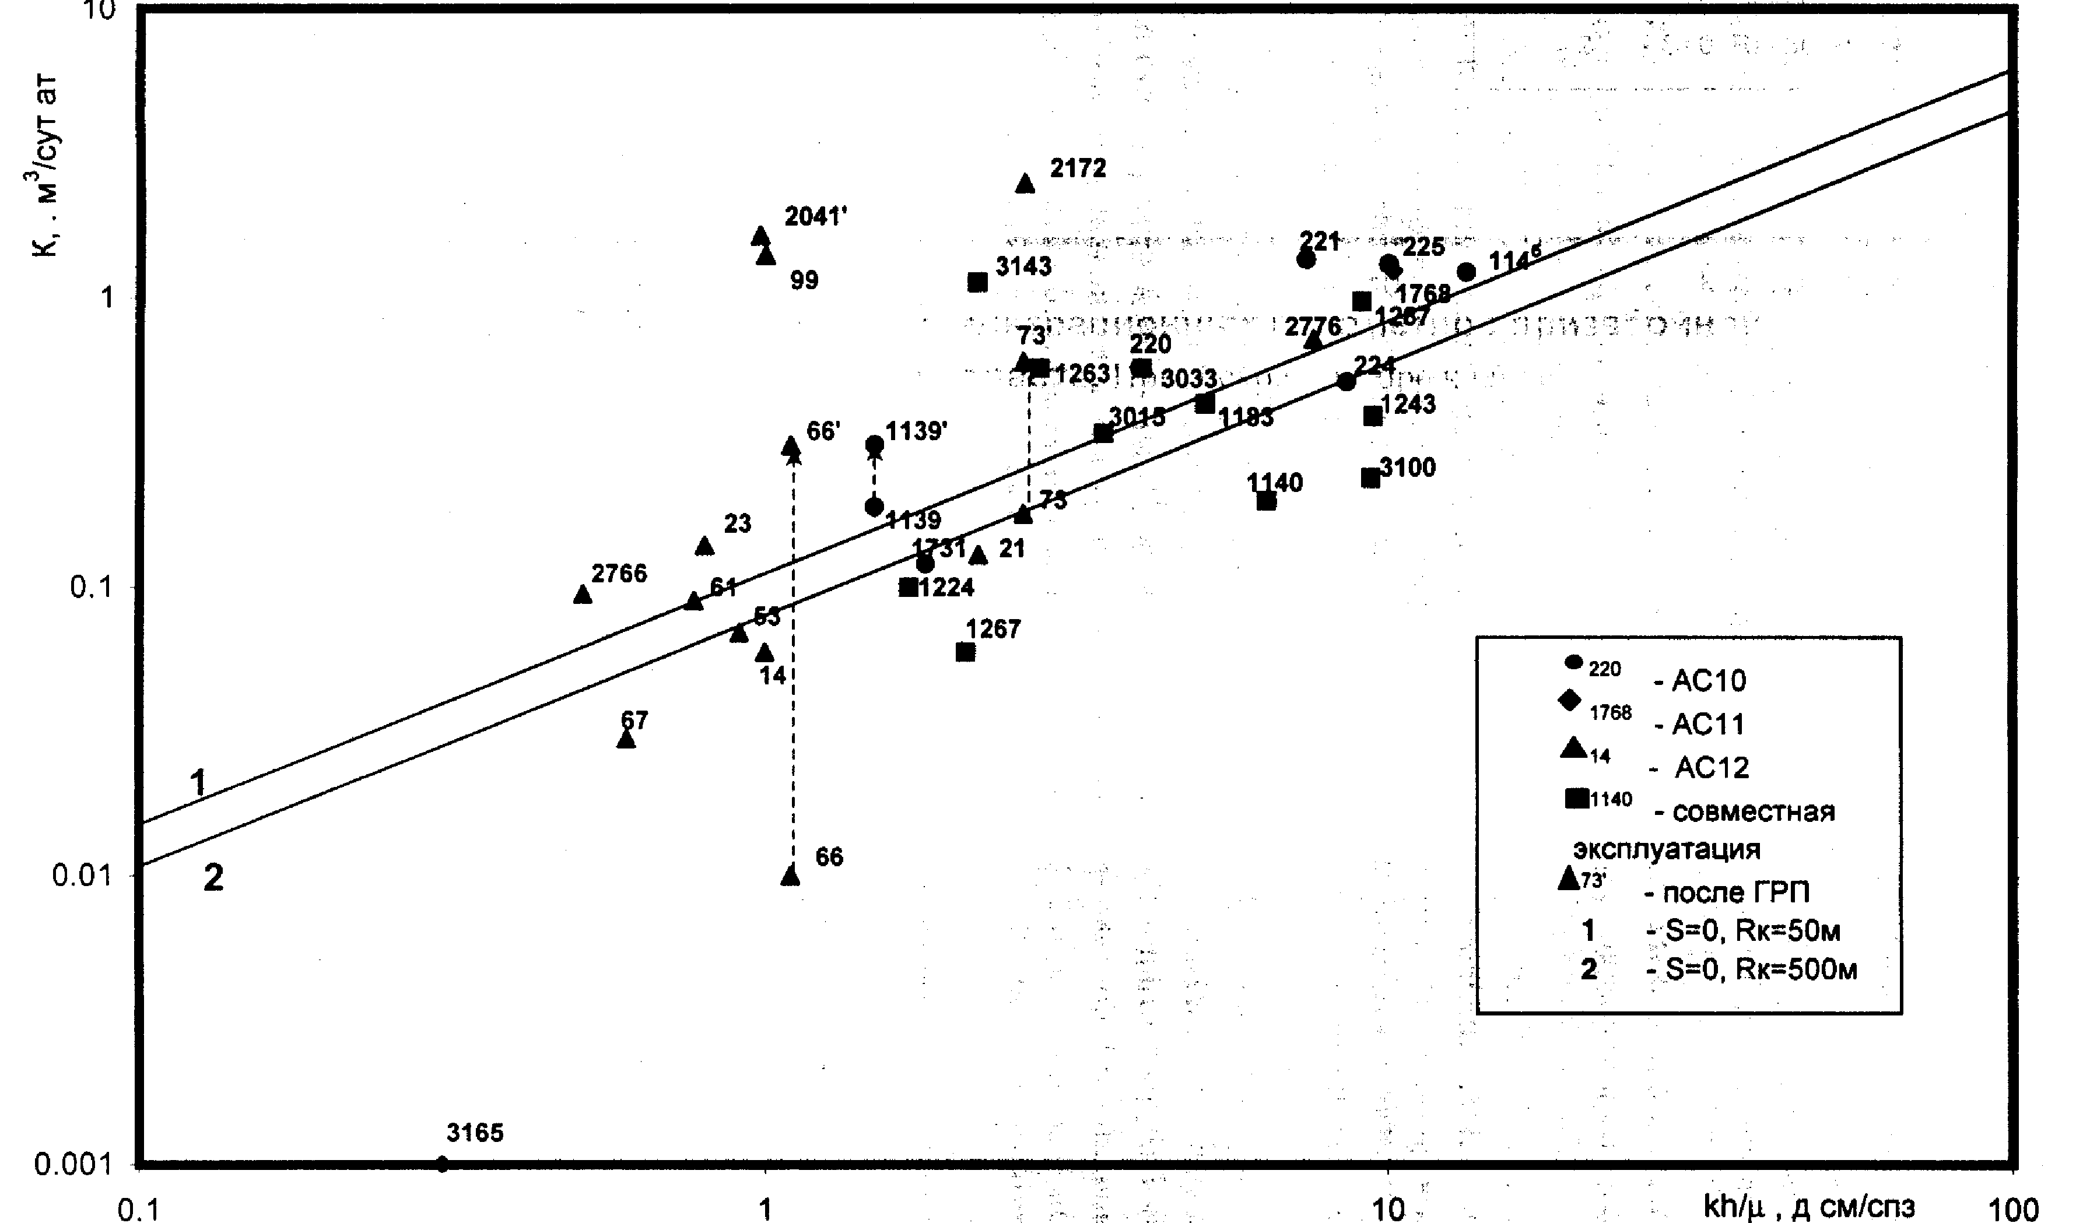

Рисунок 4.5.1 Сопоставление фильтрационных параметров призабойной и удаленной зон пласта. Приобское месторождение

План работ на скважине № 1002 Приобской площади в интервале 2558-2570м.

Цель работ: вторичное вскрытие продуктивного интервала, обработка призабойной зоны, освоение скважины эжекторным насосом с попутными гидродинамическими исследованиями.

I. Геолого-техническая характеристика.

1 Э/колонна-168-146мм.

Опрессована на давление -атм.

Искусственный забой - м.

Интервал перфорации 2558-2570м.

Пластовое давление - атм.

II. Порядок проведения работ:

1. Ознакомить бригаду КРС с планом работ;

2. Промыть скважину водой 1.08 г/см3 объемом 30м3 со спуском НКТ до забоя. Поднять НКТ на поверхность;

3. Провести скреперование колонны в интервале посадки пакера 2450-2490 м;

Завести оборудование (УЭОС-4) и реагенты;

Спустить компоновку УЭОС-4 в скважину согласно схемы:

воронка - ниже продуктивного пласта;

хвостовик - НКТ 2.5´´;

пакер ПВМ-122-500

одна труба НКТ 2.5´´;

УЭОС-4;

НКТ-2.5´´-до устья.

При спуске компоновки внутренний диаметр НКТ проконтролировать шаблоном диаметром 59мм, длиной 500м. Резьбовые соединения между пакером и УЭОС-4 уплотнить лентой ФУМ.

Установить фонтанную арматуру и лубрикатор. Все резьбовые переводники и фланцы, используемые при установке план-шайбы, фонтанной арматуры и лубрикатора, а также фонтанную арматуру и лубрикатор проконтролировать шаблоном диаметром 59мм, длиной 500мм.

Для проведения технологического процесса на скважине необходимо иметь:

цементировочный агрегат ЦА-320;

емкость для нефти 25м3;

пресную воду в объеме 5м3;

емкость 15 м3 (тщательно очищенную);

оборудование для кислотной обработки;

ППУ;

кислота соляная 12% -5м3;.

Расставить технику и оборудование согласно схемы. Опрессовать нагнетательные линии на давление 150атм.

Перфорацию проводить на воде плотностью не менее 1.05 г/см3.

Поднять воронку до глубины 2520м., установить пакер;

Произвести привязку интервала перфорации. С помощью работы ЦА-320 и УЭОС-4 создать депрессию 5мПа. (не более 15% от величины пластового давления). Значение величины депрессии согласовать с заказчиком. Перфорировать пласт зарядами ЗПК-42С в интервале 2558-2570м. плотностью 12 зарядов на метр.

Закрыть скважину и провести фоновые измерения комплексным скважинным прибором КСА Т7.

Спустить прибор ниже интервала перфорации, с помощью УЭОС-4 создать заданную величину депрессии, при которой провести комплекс измерений параметров работы пласта.

Извлечь скважинный прибор на поверхности и с помощью каротажного подъемника доставить в устройство УЭОС-4 вставку КВД с автономным манометром. Работой ЦА-320 создать максимально допустимую величину депрессии и поддерживать ее в течение шести часов.

Остановить работу ЦА-320 и произвести регистрацию КВД в течение шести часов. Извлечь вставку на поверхность.

В случае фонтанирования провести отработку скважины на 3-х режимах прямого и обратного хода при диаметре штуцера, указанном заказчиком, с замерами всех параметров в течение 48 часов на каждом режиме.

В случае слабого притока, провести реагентную разглинизацию ПЗП по технологии ООО "Сервис-нафта". Установить воронку на глубине 2580 м. В 5 м3 пресной воды (500) растворить 400 кг реагента-разглинизатора и закачать приготовленный раствор в НКТ при открытой затрубной задвижке. Далее в НКТ закачать 4,3 м3 воды для установки реагента и интервале пласта. Продавить реагент в пласт водой в объеме 2 м3 и давлением на агрегате не более 100 атм при закрытой затрубной задвижке. В случае отсутствия приемистости дренировать пласт путем последовательного повышения и понижения давления 10-15 раз. Закрыть скважину для прохождения реакции на 12-14 часов.

Промыть скважину обратной промывкой водой плотностью 1.08 г/см3 в объеме 25м3 для удаления продуктов реакции.

В НКТ закачать 5м3 12% соляной кислоты при открытой затрубной задвижке. Предварительно в кислоте растворить 12 кг. Стабилизатора глин. Закачать В НКТ 4.3м3 воды для установки кислоты в зоне перфорации. При закрытой затрубной задвижке продавить кислоту в пласт водой в объеме 2 м3. Закрыть скважину для прохождения реакции на 4-6 часов.

Промыть скважину водой в объеме 20м3 через затрубное пространство для удаления продуктов реакции.

Приподнять компоновку и установить воронку НКТ на глубине 2520м. Произвести пакеровку и опрессовать пакер давлением 80 атм. обратной циркуляцией через затрубное пространство.

С помощью ЦА-320 и устройства УЭОС-4 снизить забойное давление до расчетных значений и вызвать приток из пласта. Работу проводить до полного удаления продуктов реакции и стабилизации притока из пласта.

В случае фонтанирования провести отработку скважины на 3-х режимах прямым и обратным ходом при диаметре штуцера, указанном заказчиком, с замерами всех параметров в течение 48 часов на каждом режиме.

В случае слабого притока повторить пп.12-15

Заглушить скважину и поднять НКТ. Дальнейшие работы проводить в соответствии с основным планом работ по испытанию скважины. Примечание: Агрегат ЦА-320 должен иметь рабочие поршни насоса номиналом не более 100мм. В случае отсутствия технической возможности проведения работ с помощью УЭОС-4 (невозможность постановки пакера, поломка ЦА-320 и др.), работы по освоению скважины и достижению запланированной депрессии проводить методом свабирования.

## 5. Экономическая часть

## 5.1 Определение стоимости проведения гидродинамического исследования

Для определения стоимости проведения гидродинамических исследований таких как: замер пластовых давлений, замер забойных давлений, снятие индикаторных кривых с отбивкой Нд, и Нст - эхолотом, снятие кривых восстановления давления, отбор глубинных проб нефти (жидкости) и многих других, необходимо знать норму времени на исследование нефтяных и нагнетательных скважин. Кроме этого учитываются затраты времени на переезды исследований от базы ЦНИПР до куста (места исследований) и протяженность такого переезда. Важно также знать часовую тарифную ставку для операторов по исследованию скважин в зависимости от разряда и часовую тарифную ставку для оплаты ЦНИПРом организации, поставляющие спецмашины (Газ - 71, Газ - 66) для исследования скважин и для перевозки операторов по исследованию к объектам.

В данном расчете нормы времени на спуск и подъем прибора на 3000 метров - средняя глубина скважин Приобского месторождения и на подготовительно - заключительные работы взяты из регламента и методики планирования объектов промысловых гидродинамических исследований и таблиц.

В затратах труда не учтено участие оператора по исследованию скважин, водителей передвижных лабораторий, числящиеся в УТТ.

Затраты времени на переезды исследований от базы к объектам приняты в размере 20% от нормативной численности на исследование скважин согласно сходного баланса рабочего времени НГДУ.

Нормы времени на переезд 1 км с грузом по местности: (грунтовая дорога по пересеченной местности с подъемом до 20 градусов, речная пойма) соответственно равна 22 минутам к 0,027 часа.

Часовая тарифная ставка для оплаты труда рабочих, применяемая в НГД ЮН, для операторов по исследованию скважин Приобского месторождения в зависимости от квалификационных разрядов распределяется следующим образом:

Таблица. Часовая тарифная ставка по разрядам

|  |  |  |
| --- | --- | --- |
| № | Разряды операторов по исследованию скважин. | Часовая тарифная ставка для оплаты час/руб. |
| 1 | Оператор 4 разряда | 9,77 |
| 2 | Оператор 5 разряда | 12,04 |
| 3 | Оператор 6 разряда | 13,25 |

0,79 коэффициент на вредные условия. Тарифы на автомобили принятые в НГДУ ЮН для оплаты организации (УТТ) предоставляемые автомобили и водителей передвижных лабораторий числящиеся в УТТ, приведены в таблице:

Таблица.Тарифы на автомобили

|  |  |  |
| --- | --- | --- |
| № | Марка авто и установленное Оборудование. | Часовая тарифная ставка для оплаты |
| 1 | Газ-66 Азинмаш - 8 | 34,85 Руб/час |
| 2 | Газ-71 Азинмаш - 8 А. | 41,15Руб/час |

Протяженность переездов операторов по исследованию скважин от базы до объектов в среднем по Приобскому месторождению принимаем равным 100 км в один конец. Методика расчета. Расчет сводится к определению времени, затраченного на проведение гидродинамических исследований.

Тобщ. =Т пр. + Т иссл. (5.1)

Где: Т иссл. - норма времени на 1 работу по спуску и подъему прибора.

Тпр. - время затраченное на переезд от базы до скважины

Т пр =T∙2∙S (5.2)

Тпр=0,027∙2∙100=5,4

Где: S - путь в 1 конец (км);

Т - норма времени на 1 км.

Теперь определяем стоимость проведения гидродинамических исследований:

С общ. = С пр. + С иссл. (5.3)

Собщ=315∙1,68+11000,134

С иссл. =Т ст1 ·Т общ. + Тст2 · Тобщ. (5.4)

Сисл=21,672∙282+17,585∙278=11000,134

где: Сиссл - сумма затраченная для оплаты операторов (как правило исследование проводят 2 оператора 4 и 6 разряда

Т ст1 - часовая тарифная ставка оператора 6 разряда

Т ст2 - часовая тарифная ставка оператора 4 разряда

Тст1=12,04∙1,8=21,672

Тст2=9.77∙1,8=17,586

С пр. = Т ст1 · Т общ., (5.5)

Спр=Тст2∙Тобщ

где С пр. - сумма затраченная для оплаты организации предоставляющую машину

Т ст. - часовая тарифная ставка для оплаты за аренду машины.

Спр=21,672∙36,72=795,80

Спр=17,586∙36,72=645,76

Расчет затрат на исследование

Определяем время затраченное на замер забойного давления при фонтанной эксплуатации

Тобщ=Тпр+Тиссл. =5,4∙6,8=36,72

2. Определяем стоимость этого замера на авто Газ – 66

Собщ = Спр + С иссл. =209+71,7=281

Расчеты по определению стоимости проведенных всех остальных гидродинамических исследований аналогично, результаты снесены в таблицу №5.1

Таблица № 5.1

|  |  |  |  |  |
| --- | --- | --- | --- | --- |
| Вид исследования | Газ-66 | | Газ - 71 | |
| операторы | | операторы | |
| 4-6 разр | 5-6 разр | 4-6 раза | 5-6 разр |
| ФОНТАННЫЕ СКВАЖИНЫ | | | | |
| Замер Рпл. | 281 | 286 | 281 | 284 |
| Замер Рзаб. |  |  | 281 | 284 |
| Снятие КВД | 929 | 942 | 1067 | 1080 |
| Отбор гл. проб глубинным пробоотборн. | 333 | 338 | 382 | 387 |
| НАГНЕТАТЕЛЬНЫЕ СКВАЖИНЫ | | | | |
| Замер Р пл., Р заб. | 274 | 278 | 313 | 317 |
| Иссл. методом установив закачек | 912 | 925 | 1047 | 1060 |
| Снятие КВД | 754 | 765 | 867 | 878 |
| СКВАЖИНЫ ОБОРУДОВАННЫЕ ЭЦН | | | | |
| Определения Н ст., Н д. | 79 | 80 | 91,3 | 79 |
| Снятие КВД | 802 | 813 | 921 | 932 |
| Замер Т пл. | 278 | 282 | 319 | 323 |

## 5.2 План работ на скважине № 1002 Приобской площади в интервале 2558 - 2570 м

(АС-11).

Цель работ: вторичное вскрытие продуктивного интервала, обработка призабойной зоны, освоение скважины эжекторным насосом с попутными гидродинамическими исследованиями.

1. Геолого - техническая характеристика.

1. Э/колонна - 168/146 мм.

2. Опрессована на давление атм.

3. Искусственный забой - м.

4. Интервал перфорации 2558 - 2570 м.

5. Пластовое давление атм.

2. Порядок проведения работ.

|  |  |  |  |
| --- | --- | --- | --- |
| № п/п | Содержание работ | Ответственные |  |
| 1 | Ознакомить бригаду КРС с планом работ | Мастер КРС |  |
| 2 | Промыть скважину водой 1,08 г/см объемом 30м3 со спуском НКТ до забоя. Поднять НКТ на поверхность. | Мастер КРС |  |
| 3 | Произвести скреперование колонны в интервале посадки пакера 2450 - 2490 м | Мастер КРС |  |
| 4 | Завезти оборудование (УЭОС-4) и реагенты. | "Сервис-нафта" |  |
| 5 | Спустить компоновку УЭОС - 4 в скважину согласно схемы:  воронка - ниже продуктивного пласта;  хвостовик - НКТ 2,5", - 5 труб;  пакер ПВМ-122-500  одна труба НКТ 2,5";  УЭОС-4;  НКТ-2,5"-до устья.  При спуске компоновки внутренний диаметр НКТ проконтролировать шаблоном диаметром 59 мм, длиной 500 мм. Резьбовые соединения между пакером и УЭОС-4 уплотнить лентой ФУМ. | Мастер КРС |  |
| 6 | Установить фонтанную арматуру и лубрикатор. Все резьбовые переводники и фланцы, используемые при установке план-шайбы, фонтанной арматуры и лубрикатора, а также фонтанную арматуру и лубрикатор проконтролировать шаблоном диаметром 59 мм, длиной 500 мм. | Мастер КРС |  |
| 7 | - Цементировочный агрегат ЦА-320;  Емкость для нефти 25 м3;  Пресную воду в объеме 5 м3  Емкость 15м3 (тщательно очищенную);  Оборудование для кислотной обработки  ППУ  Кислота соляная 12% - 5м3. | Мастер КРС |  |
| 8 | Расставить технику и оборудование согласно  схемы. Спрессовать нагнетательные линии на  давление 150 атм. | Мастер КРС |  |
| 9 | Перфорацию проводить на воде плотностью  не менее 1.05  Г/СМ1. | Мастер КРС |  |
| 10 | Поднять воронку до глубины 2520 м.,  Установить пакер. | Мастер КРС |  |
| 11 | Произвести привязку интервала  перфорации, С помощью работы ЦА - 320  и УЭОС 4 создать депрессию 5 МПа.  (не более 15% от величины пластового  давления). Значение величины депрессии согласовать с заказчиком. Перфорировать пласт зарядами ЗПК - 42С в интервале 2558 - 2570 м. плотностью 12 зарядов на метр. | Начальник партии, " Сервис - нафта" |  |
| 12 | Закрыть скважину и провести фоновые  измерения комплексным скважинным  прибором КСА Т7. | "Сервис-нафта", начальник партии |  |
| 13 | Спустить прибор ниже интервала перфорации,  с помощью УЭОС-4 создать заданную величину  депрессии, при которой провести комплекс  измерений параметров работы пласта. | "Сервис -нафта", начальник партии |  |
| 14 | Извлечь скважинный прибор на поверхность  и с помощью каротажного подъемника доставить в устройство УЭОС-4 вставку КВД с автономным манометром. Работой ЦА-320 создать максимально допустимую величину депрессии и поддерживать ее в течение шести часов. | "Сервис -нафта", начальник партии |  |
| 15 | Остановить работу ЦА-320 и произвести  регистрацию КВД в течение шести часов.  Извлечь вставку на поверхность. | "Сервис -нафта" |  |
| 16 | В случае фонтанирования провести отработку  скважины на 3 - х режимах прямого и обратного  хода при диаметре штуцера, указанном заказчиком,  с замерами всех параметров в течение 48 часов на каждом режиме. | Мастер КРС "Сервис -нафта" |  |
| 17. В случае слабого притока, провести реагентную разглинизацию ПЗП по технологии ООО  "Сервис-нафта". Установить воронку на глубине 2580 м. В 5м3 пресной воды (500) растворить 400кг реагента-разглинизатора и закачать приготовленный раствор в НКТ при открытой затрубной задвижке. Далее в НКТ закачать 4.3 м3 воды для установки реагента в интервале пласта. Продавить реагент в пласт водой в объеме 2 м3 и давлением на агрегате не более 100атм. при закрытой затрубной задвижке.  В случае отсутствия приемистости дренировать пласт путем последовательного повышения и понижения давления 10-15 раз. Закрыть скважину для прохождения реакции на 12-14 часов.  0  "Сервис-нафта"  Мастер КРС  Мастер КРС  Мастер КРС. "Сервис-нафта", начальник  партии  23  В случае фонтанирования провести отработку скважины на 3 - х режимах прямым и обратным ходом при диаметре штуцера, указанном заказчиком, с замерами всех параметров в течение 48 часов на каждом режиме.  Мастер КРС, "Сервис - нафта"  24  В случае слабого притока повторить пп.12-15  25  Примечай более 100 В УЭОС 4 (освоению свабирова Главный 1  Заглушить скважину и поднять НКТ. Д.альнейшие работы проводить в соответствии с основным планом работ по испытанию скважины. гия; Агрегат ЦА-320 должен иметь рабочие поршни насоса н мм. случае отсутствия технической возможности проведения раб невозможность постановки пакера, поломка ЦА - 320 и др.), скважины и достижению запланированной депрессии прово шия. гсхнолог 000 "Сервис-нафта" Ю.В. К  Мастер КРС  оминалом не  ют с помощью работы по дить методом  апырин  В случае слабого притока, провести реагентную  разглинизацию ПЗП по технологии 000 "Сервис-нафта", Установить воронку на  глубине 2580 м. В 5 м3 пресной воды (50°)  растворить 400 кг реагента-разглинизатора и  закачать приготовленный раствор в НКТ  при открытой затрубной задвижке. Далее в  НКТ закачать 4,3 м воды для установки  реагента в интервале пласта. Продавить  реагент в пласт водой в объеме 2 м и давлением на агрегате не более 100 атм при закрытой затрубной задвижке. В случае отсутствия приемистости дренировать пласт путем последовательного повышения и понижения давления 10-15 раз. Закрыть скважину для прохождения реакции на 12-14 часов. | Мастер КРС "Сервис -нафта" |  |  |
| 19 | Промыть скважину обратной промывкой водой плотностью 1.08г/см3 в объеме 25м3 для удаления продуктов реакции.  В НКТ закачать 5м'5 12% соляной кислоты при открытой затрубной задвижке. Предварительно в кислоте растворить 12 кг стабилизатора глин. Закачать в НКТ 4,3 м3 воды для установки кислоты в зоне перфорации. При закрытой затрубной задвижке продавить кислоту в пласт водой в объеме 2 м - Закрыть скважину для прохождения реакции на 4-6 часов. | Мастер КРС  "Сервис-нафта" |  |
| 19 | В НКТ закачать 5м5 12% соляной кислоты при открытой затрубной задвижке. Предварительно в кислоте растворить 12 кг стабилизатора глин. Закачать в НКТ 4,3 м3 воды для установки кислоты в зоне перфорации. При закрытой затрубной задвижке продавить кислоту в пласт водой в объеме 2 м - Закрыть скважину для прохождения реакции на 4-6 часов. | "Сервис-нафта" |  |
| 20 | Промыть скважину водой в объеме 20м3 через затрубное пространство для удаления продуктов реакции. | Мастер КРС |  |
| 21 | Приподнять компоновку и установить воронку НКТ на глубине 2520м. Произвести пакеровку и опрессовать пакер давлением 80атм. обратной циркуляцией через затрубное пространство. | Мастер КРС |  |
| 22 | С помощью ЦА-320 и устройства УЭОС-4 снизить забойное давление до расчетных значений и вызвать приток из пласта. Работу проводить до полного удаления продуктов реакции и стабилизации притока из пласта. | Мастер КРС,  "Сервис-нафта" |  |
| 23 | В случае фонтанирования провести отработку скважины на 3-х режимах прямым и обратным ходом при диаметре штуцера, указанном заказчиком, с замерами всех параметров в течение 48 часов на каждом режиме. | Мастер КРС,  "Сервис-нафта" |  |
| 24 | В случае слабого притока повторить пп.12-15 |  |  |
| 25 | Заглушить скважину и поднять НКТ. Д.альнейшие работы проводить в соответствии с основным планом работ по испытанию скважины. | Мастер КРС |  |
| Примечания; Агрегат ЦА-320 должен иметь рабочие поршни насоса номиналом не более 100 мм.  В случае отсутствия технической возможности проведения работ с помощью УЭОС 4 (невозможность постановки пакера, поломка ЦА - 320 и др.), работы по освоению скважины и достижению запланированной депрессии проводить методом свабирования. |  |  |  |

## 6. Охрана окружающей среды и недр

## 6.1 Характеристика месторождения как источника загрязнения окружающей среды

## 6.1.1 Деятельность НГДУ по охране окружающей среды

Работа по охране окружающей среды проводилась согласно "программы природоохранных мероприятий по дирекции ОМНГна 2001 год", утверждённой главным инженером ДОМНГ и согласованной с инспектирующими органами.

По состоянию на 01.01.2001 г. на балансе ДОМНГ имеются трубопроводы общей протяжённостью - 236,9 км,

водоводы - 19,9 км,

10 кустовых площадок,

1 мультифазная насосная станция,

1 полигон по размещению и утилизации промышленных отходов в районе к.117 Приобского месторождения (левый берег). В 2001 году в Дирекции ОМНГ зарегистрирована 1 авария на нефтесборном коллекторе диаметром 720 мм ДНС-1 Приобское месторождение - ЦПС Приразломное. Для ликвидации разлива нефти была привлечена нефтесборная техника, находящаяся на балансе ДОМНГ. Загрязненные нефтью земли после аварии были рекультивированы земли в объеме 0,08 га.

В 2001 году отделом были разработаны следующие документы:

Регламент приемки и размещения отходов в местах временного хранения на территории Приобского месторождения;

Положение о производстве работ на территории лицензионного участка Приобского месторождения нефти и газа.

ЗАО "Экопроект" г. Санкт-Петербург представлена работа по оценке современного состояния территории Приобского месторождения, в котором представлены результаты анализов исследований по воде, воздуху, почве, донным отложениями за 1999 - 2001г.

В течении года работали две установки по сжиганию ТБО, которые были установлены на правобережной части Приобского месторождения в районе карьера № 3, ООО ЮНПБС изготовлено 20 контейнеров для сбора ТБО, утилизировано 672м3 ТБО.

Частным предпринимателем Илюченкона очистные сооружения пгт. Пойковский было вывезено999 м3 сточных вод.

В течении года ежемесячно отбирались пробы бассейновых, грунтовых и артезианских вод, а также пробы грунта, бурового шлама и атмосферного воздуха с территорий кустовых площадок, ДНС, КИС Приобского месторождения. За год было отобрано 325 проб на сумму1452,0 тыс. руб. В 2001 году НЦГСЭН на территории Приобского месторождения был проведен радиационный контроль на 19 объектах, где было отобрано 185 проб.

За нарушение закона "Об охране окружающей среды" на территории Приобского месторождения, инспектирующими органами были предъявлены штрафы на сумму101,5 тыс. руб.

Плата за выбросы вредных веществ от стационарных, передвижных источников, размещение отходов в отчётном году составила36274,667тыс. руб.,из них 33 960, 960 тыс. рублей за буровой шлам.

Для решения проблемы утилизации отходов бурения и нефтесодержащих отходов в 2001 году закуплены 3 установки по их переработке, разработанные:

НПО " Бурение", г. Краснодар;

ООО " ЭТТ"; г. Санкт-Петербург;

ООО "Природа" г. Усинск.

В октябре - декабре 2001 годаОАО "ГипроТюменьнефтегазом" был выполнен проект привязки установокООО " ЭТТ", ООО "Природа" к местности на полигоне к.117.

Установка НПО "Бурение" была запущена на 207 кусту Приобского месторождения 10 октября, но проработав 10 дней, она не вышла на рабочую мощность, часть деталей вышла из строя. Затем установка была передана на реконструкцию.

Выполнены следующие формы статотчётности:

**2** ТП - "воздух";

2 ТП "водхоз";

2 ТП токсичные отходы";

4 ОС.

## 6.2 Освоение и гидродинамические исследования скважин

Перед проведением освоения и исследования нефтяных, газовых, газоконденсатных скважин должен быть составлен план работы, утвержденный техническими руководителями предприятия-заказчика и предприятия, уполномоченного на проведение этих работ.

В плане работ следует указать число работающих, мероприятия и средства обеспечения их безопасности, включая дыхательные аппараты, меры по предупреждению аварий, средства и график контроля содержания сероводорода в воздухе рабочей зоны и мероприятия на случай превышения ПДК.

С планом должны быть ознакомлены все работники, связанные с освоением и исследованием скважин.

К плану работ должна прилагаться схема расположения оборудования, машин, механизмов с указанием маршрутов выхода из опасной зоны в условиях возможной аварии и загазованности при любом направлении ветра, а также схема расположения объектов в санитарно-защитной зоне и близлежащих населенных пунктов.

Фонтанная арматура должна быть соединена с продувочными отводами, направленными в противоположные стороны. Каждый отвод должен иметь длину не менее 100 м и соединяться с факельной установкой с дистанционным зажиганием. Типы резьбовых соединений труб для отводов должны соответствовать ожидаемым давлениям, быть смонтированы и испытаны на герметичность опрессовкой на величину 1,25 от максимального давления.

Отводы следует крепить к бетонным или металлическим стойкам, при этом не должно быть поворотов и провисаний. Способ крепления отвода должен исключать возможность возникновения местных напряжений.

К фонтанной арматуре должны быть подсоединены линии для глушения скважины через трубное и затрубное пространства.

Линии глушения должны быть снабжены обратными клапанами. Для нефтяных скважин с газовым фактором менее 200 м3/т длина линии может составлять 50 м. Во всех других случаях длина линии глушения должна быть не менее 100 м.

Предохранительный клапан установки (разрывная диафрагма должен быть соединен индивидуальным трубопроводом с факельной установкой через узел улавливания нефти, конденсата и других жидкостей. При этом должен быть исключен обратный переток нефти, конденсата через узел улавливания при срабатывании одного из клапанов. При содержании сероводорода в газе более 8% должна быть смонтирована специальная факельная система.

Перед освоением скважины необходимо иметь запас бурового раствора в количестве не менее двух объемов скважины соответствующей плотности без учета объема раствора, находящегося в скважине, а также запас материалов и химических реагентов согласно плану работ на освоение скважины.

В случае отсутствия возможности утилизации продукта запрещается освоение и исследование эксплуатационных скважин. Допускается освоение разведочных скважин при нейтрализации продукции со сжиганием газа.

При сжигании газа с наличием сероводорода должны быть обеспечен условия, при которых концентрация вредных веществ в приземном слое атмосферы населенных пунктов или объектов народного хозяйства не превысит санитарных норм.

Вызов притока и исследования скважины должны проводиться только в светлое время, при направлении ветра от ближайших населенных пунктов.

На время вызова притока из пласта и глушения необходимо обеспечить:

постоянное круглосуточное дежурство ответственных лиц по графику, утвержденному техническим руководителем предприятия, уполномоченного заказчиком на проведение этих работ;

круглосуточное дежурство транспорта для эвакуации;

постоянную готовность к работе цементировочных агрегатов;

готовность населения и работающих к защите в случае аварийного выброса.

При отсутствии притока освоение скважины проводится с использованием:

природного или попутного нефтяного газа;

двух - и многофазных пен, инертных к сероводороду и к углекислому газу;

инертных газов;

жидкости меньшей плотности, инертной к сероводороду и углекислому газу.

Использование воздуха для этих целей запрещается.

Запрещается при исследовании и освоении скважины подходить к устью, трубопроводам, распределительным пультам, сепарационным установкам без изолирующего дыхательного аппарата.

Запрещается производить освоение скважин, расположенных в пойменных зонах рек, в период паводка.

Проволока, применяемая для глубинных исследований, должна быть к коррозионностойкой, цельной. При подъеме проволока должна проходить через герметичное устройство с нейтрализатором сероводорода.

Перед открытием задвижки на узле отвода, а также при спуске (подъеме) глубинного прибора в скважину работники, не связанные с этими операциями, должны быть удалены на безопасное расстояние в наветренную сторону.

Открывать задвижки на узле отвода и извлекать приборы из лубрикатора, разбирать их следует в изолирующих дыхательных аппаратах.

По окончании освоения или исследования скважины приборы, аппаратура, спецодежда должны пройти специальную обработку по нейтрализации сероводорода в соответствии с "Инструкцией по безопасному ведению работ при разведке и разработке нефтяных, газовых и газоконденсатных месторождений с высоким содержанием сероводорода", утвержденной Госгортехнадзором СССР от 12.10 89г.

По завершении работ необходимо провести контроль воздуха рабочей зоны на наличие сероводорода и проверку герметичности устьевой арматуры.

## 7. Специальная часть

## 7.1 Особенности геологического строения Приобского месторождения

Важнейшей особенностью в геологического отношении является приуроченность месторождения к зоне тектонического разлома, что доказывается повышенным геотермальным градиентом, повышенным газовым фактором по сравнению с соседними месторождениями. Также отмечается наличие тектонических трещин в керновом материале. Геологическое строение продуктивных пластов АС11 представленное керновым материалом не соответствует сданными геофизических исследований, что в силу объективных причин характерно для всего месторождения. Объективные причины - принятый шаг квантования-02м., строение пластов 1÷5см., песчаник нефтенасыщенный + 1÷5см. аргелитов дают результат всю ш

квантования песчаник нефтенасыщенный. В силу указанных причин при разработке месторождения необходимо контролировать вторичное вскрытие продуктивных пластов, контроль отбора флюидов и закачки вод, так как в практике разработки месторождений, находящихся в зоне разломов не резко развивались негативные процессы, связанные со смещением, разформированием залежей, возникновением зон перетоков глубинных вод и обводнением продукции.

В связи с этим возникает необходимость контроля за разработкой методами геофизических исследований скважин и гидродинамических исследований скважин. В методы гидродинамических исследований скважин входят контроль за изменением пластовых давлений, контроль за обводненностью продукции и за продвижением нагнетаемых вод в пласте, количественный анализ отбора и закачки.

Особенности разработки Приобского месторождения связаны с тем, что эксплуатируемые скважины сразу после вторичного вскрытия подвергается гидроразрыву. Предположительно трещина распространяется по высоте на 30-35м. и простирается на расчетную длину в 50-200м. Но судя по строению пласта переслаивали песчаников через мощностью симо от 10 см до 1 см бурых нефтенасыщенных с аргелитами песчаников

Можно предположить, что вторичное вскрытие пласта плотностью перфорации (10-20) отв/м не сможет создать благоприятные условия для раскрытия и развития трещины. А существенное увеличение дебита скважины связано с переэксплуатацией верхней части продуктивного пласта АС11, по всей видимости задействуя сеть первичных тектонических трещин.

В этом случае характеристикой трещины может служить соотношение проектной и реальной высоты трещины, а длину ее распространения можно предположительно вычислить из соотношения объема трещины и е поверхности, единственным инструментом этих исследований являются гидродинамические методы исследования.

В следствии низкой проницаемости пород-коллекторов в эксплуатации скважин с применением гидроразрыва пластов, возникает ситуация связанная с большими дебитами. Это большие депрессии. В результате которых в скважину выносятся продукты разрушения горных пород и продукты разрушения цементного камня и пропант - гранулометрический искусственный заполнитель трещин, расклинив ее как результатом этого является износ оборудования (УЭЦН) уменьшением объема трещины *смещение* дебитов, поглощение раствора глушения, создание пожароопасной обстановки при смене ЭЦН.

В данной части пояснительной записки предлагается проведение гидродинамических исследований скважин, на требующих дополнительного привлечения технических средств, дополнительных подготовительных и заключительных работ проводимым в настоящее время.

В настоящее время при смене УЭЦН силами УПНП и КРС на Приобском месторождении после проведения глушения скважины и подъема УЭЦН проводится "отбивка забоя" промысловой геофизической партией. В комплекс "отбивки забоя" включается ГК (каротаж естественной γ - активности и локатор муфт) для определения текущего забоя. При недостаточном зумпфе <25м приходится промывать забой, а далее производят спуск ЭЦН.

Приборы используемые для отбивки забоя: КСАТ или КСАМ. Это комплексные приборы, позволяющие регистрировать одновременно следующие методы: ГК - гамма каротаж естественного разрушения горных пород, ЛМ - локатор муфт обсадной колонны, НКТ, высокочувствительная термометрия, термокондуктивные дебитометрия, ВГД - влагометрия (% воды в нефти), резистивиметрия (%, концентрация солей во флюиде), барометрия, манометрия (давление). Запись данных параметров можно проводить по точкам на спуске прибора и на подъеме прибора. Таким образом мы видим, что фактически мы используем наименьшую долю информации, хотя регистрируется вся необходимая информация. Выясним, что необходимо внести в методику измерений для получения максимально необходимой промысловой информации.

Для этого воспользуемся методикой, предложенной Каменским Г.Н. для определения коэффициента фильтрации песков.

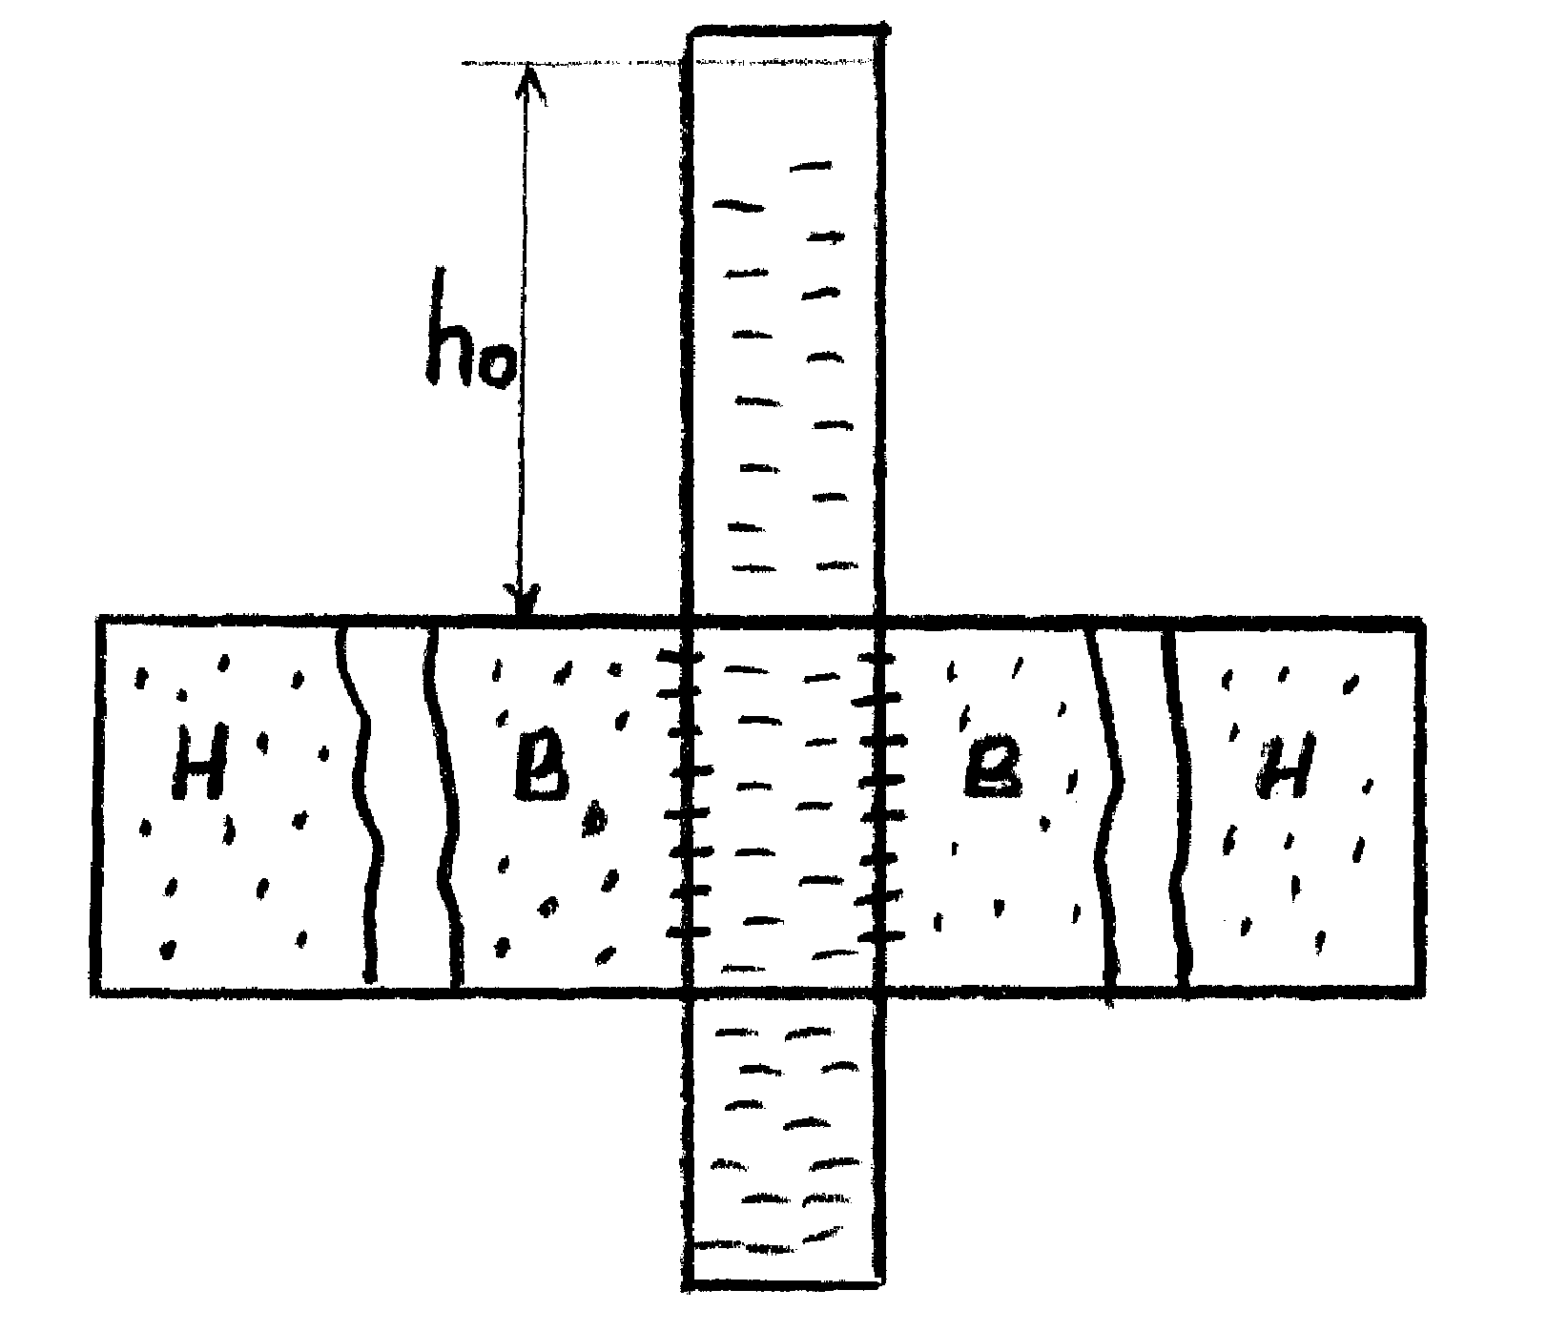

Рисунок 5.1

Описание работы системы: скважина - пласт - трещина.

Для определенности примем: трещина имеет определенные параметры: h, 2l,σ, где h-высота трещины (м), l - протяженность трещины, σ-ширина раскрытия трещины.

В следствии низкого пластового давления уровень раствора глушения (обычно техническая вода γ=1.03г/см3) будет постоянно падать. Раствор глушения будет заполнять трещину, вытесняя из нее нефть и незначительно фильтроваться в пласт. После заполнения всей трещины раствор будет фильтроваться непосредственно в пласт. На диаграмме в логарифмических координатах это отразится изломом кривой.

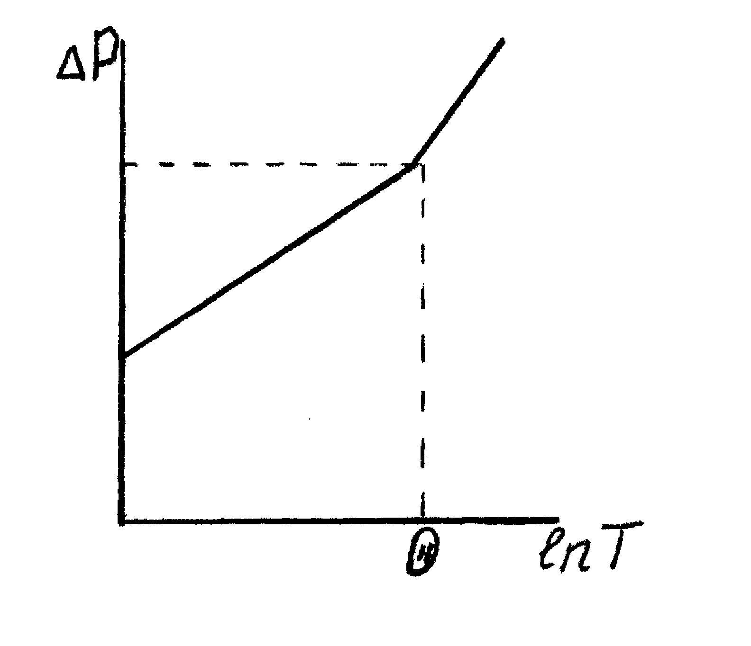

Рисунок 5.2

Вводить с учетом закона Пуазейля

Сравнивая полученный коэффициент фильтрации с эмпирическими формулами для определения коэффициента фильтрации по гранулометрическому составу и пористости (поскольку это вполне допустимо, так как пропант имеет строго *колиброванный* размер и определенную) по формулам Газена

С - эмпирический коэффициент, зависящий от однородности и отчасти пористости грунта, для пропанта С=1200;

d - действующий диаметр, мм

по формуле

n - пористость грунта в долях единицы,

Θ - суммарная поверхность всех частиц, содержащихся в см3 объема грунта, определяемая по формуле

Θ=6 (1-n), где

N-число фракций,

a1i - доля фракций, полученных при анализе,

δ - средний диаметр фракций, равный

dq - действующий диаметр по *Крюгеру*, определяемая по формуле:

В качестве первой приближенной модели будем считать, что скорость фильтрации ν в каждый момент времени Т будет равна скорости падения уровня жидкости глушения в скважине, где ds - падение уровня за промежуток времени dT.

По формуле Дарси для этого случая можно написать

Откуда

Обозначив ln ( // // // /) через, получим формулу в окончательном виде

Для удобства Г.Н. Каменским составлена таблица 5.1 и график (рисунок 5.1) ряда значений, которой следует пользоваться при выполнении коэффициента фильтрации. Разумеется при проведении расчетов необходимо учитывать t0 фильтрующейся жидкости глушения t0 пласта, выбирая поправочный коэффициент. Необходимо брать из данных по термометрии скважины. Поправку по формуле Цункера при температуре фильтрации воды t0 формула имеет вид, где С - коэффициент формы зерен.

Заниженные значения коэффициента фильтрации по давлению с расчетными уже укажут на то, что высота трещины гидроразрыва не соответствует расчетной, а меньше ее.

Расчет времени восстановления уровня в скважине с момента остановки откачки описывается в методе Харнера.

S-величина восстановления уровня от динамического перед остановкой;

Q - дебит скважин перед остановкой;

T - продолжительность откачки перед остановкой

τ-время восстановления от момента остановки скважины.

уравнение прямой с условным коэффициентом β (рисунок 5)

Метод Хорнера позволяет так же определять отметку статического уровня воды в скважине, не дожидаясь полного заводнения у // // / наблюдений за восстановлением. Для этого прямолинейный участок графика продолжается до пересечения с осью ординат.

Разумеется падение давления в скважине и восстановление давления-зеркально подобны при отсутствии возмущающих скважин и апериодичной закачки. Поэтому теоретически модели "падения уровня - восстановления уровня" подобны, и все расчеты проводятся по падению уровня, где отбивается: первоначальный уровень, отбивка забоя, уровень на подъеме прибора // // //, что позволит определить:

1. параметры жидкости или системы глушения в любой момент времени;

2. время оптимальной смены УЭЦН;

3. оптимальные объемы жидкости или пенной системы глушения, а также ее состав;

4. объем твердой фазы, выносимой из пласта по изменению текущего забоя скважины.

Время дополнительного исследования скважины по отношению к стандартной отбивке забоя увеличится на 50: 200м/час=0.5час=30мин., что вряд ли явится существенным, если учесть, что для полного глушения скважины требуется n·100м3/сут. раствора глушения, для ее последующего извлечения из пласта n·10 час. работы УЭЦН. Нарушение техники безопасности по глушения скважин непредсказуемо по последствиям.

Необходимо отметить, что практически на Приобском месторождении при смене УЭЦН и глушении скважин раствором ρ=1.03г/см3 после подъема УЭЦН при ГИС отмечались уровни жидкости от 500 до 1800м (в зависимости от депрессии и угла наклона скважины), т. е довольно часто на забое скважины пласта АС2-311 наблюдаются давления 10-12 Мпа, вместо необходимых 25-27 Мпа.

Рассмотрим теперь модель работы пласта, подверженного гидроразрыву при проведении ГИС по " отбивке забоя" и смятию "профиля приемистости" поглощающего интервала.

Наиболее интенсивное изменение температуры будет происходить в зоне активного движения флюида, т. е скважина - пласт, с распространенной в нем вертикальной трещиной. Ниже распространения трещины, движения жидкости не будет и будет происходить быстрее восстановления температуры до естественной. Таким образом мы можем точно выяснить по термометрии и скважинному термометру-дибитометру нижнюю границу распространения трещины.

Дополнительное время исследования с повторением (дублем записи) на спуске прибора составит (50+50) м: 200м/ч=0.5часа, что значительно меньше // // затраченных на // // // // / перфорацию, фрезерование колонны и попытку создать трещину там, где ее развитие невозможно.

Рассмотрим возможность проведения гидродинамических исследований по определению соотношений объемов трещины и площади ее поверхности.

## Библиография

1. Карнаухов М.Л. Гидродинамические исследования скважин испытателями пластов Москва "Недра" 1991
2. Гаттенбергер Ю.П., Дьяконов В.П. Гидрогеологические методы исследований при разведке и разработке нефтяных месторождений. М., Недра, 1979, 207с.
3. Технологические схемы разработки Приобского месторождения.1,2,3,4 тома.